MINISTERE DE L’ENSEIGNEMENT SUPERIEUR REPUBLIQUE DU MALI

ET DE LA RECHERCHE SCIENTIFIQUE UN PEUPLE - UN BUT - UNE FOI
******************
Université des Sciences Juridiques
et Politiques de Bamako
RECTORAT
Service de Gestion du Patrimoine

DOSSIER D’APPEL D’OFFRES
Émis le: ……………….
Pour La
FOURNITURE ET POSE DE TABLES ET DE SIEGES POUR LES SALLES DE CLASSES ET AMPHIS DE L’UNIVERSITE DES SCIENCES JURIDIQUES ET POLITIQUES DE BAMAKO en 3 lots :

Lot1 : Fourniture et Pose de tables de deux places et de chaises groupées de deux places pour la FSAP.
Lot2 : Fourniture et Pose de tables de deux places et de chaises groupées de deux places pour les salles de classes et Renouvellement des tables et des sièges pliables de l’Amphi de 550 places à la FDPRI.
Lot3 : Fourniture et Pose de tables de deux places et de chaises groupées de deux places pour la FDPU

Appel d’Offres No : 1077/F-2021 USJPB-SF 2021
AUTORITE CONTRACTANTE : UNIVERSITE DES
SCIENCES JURIDIQUES ET POLITIQUES DE BAMAKO

Source de financement : Budget National : Exercice 2021
CF : 431-CHAPITRE : 50-2-2011-0022-001-000000 – Nature : 61-11-31

PREMIERE PARTIE : Procédures d’appel d’offres

Section 0 : Avis d’Appel d’offres (AAO)

1. Modèles d’Avis d’Appel d’Offres Ouvert – Cas sans pré-qualification
Avis d’Appel d’Offres Ouvert (AAOO)
UNIVERSITE DES SCIENCES JURIDIQUES ET POLITIQUES DE BAMAKO
AAO N°- 1077/F-2021 USJPB-SF 2021
Cet Avis d’Appel d’Offres fait suite à l’Avis Général de Passation des Marchés paru dans l’ESSOR N° 19059 du 13 décembre 2020[Insérer le nom de la publication] du [Insérer la date].
- L’Université des Sciences Juridiques et Politiques de Bamako dispose de fonds sur le budget de l’État, afin de financer la fourniture de matériels en 3 lots distincts, et a l’intention d’utiliser une partie de ces fonds pour effectuer des paiements au titre du Marché N° -USJPB-SF-2021, Exercice 2021.
- L’Université des Sciences Juridiques et Politiques de Bamako sollicite des offres fermées de la part de candidats éligibles et répondant aux qualifications requises pour la Fourniture et pose de tables de deux places et de siège pour les salles de classes et amphis de l’Université des Sciences Juridiques et Politiques de Bamako en 3 lots distincts:
- Lot1 : Fourniture et Pose de tables de deux places et de chaises groupées de deux places pour la FSAP.
- Lot2 : Fourniture et Pose de tables de deux places et de chaises groupées de deux places pour les salles de classes et Renouvellement des tables et des sièges pliables de l’Amphi de 550 places à la FDPRI.
- Lot3 : Fourniture et Pose de tables de deux places et de chaises groupées de deux places pour la FDPU.
Chaque candidat peut soumissionner pour un (01) ou les trois (03) lots mais ne peut être attributaire de plus de deux lots.
NB : le soumissionnaire ayant remplit toutes les conditions peut être attributaire des trois (03) si les autres soumissionnaires sont disqualifiés.
- La passation du Marché sera conduite par Appel d’offres ouvert tel que défini dans le Code des Marchés publics à l’article 50 et ouvert à tous les candidats éligibles.
- Les candidats intéressés peuvent obtenir des informations auprès de l’Université des Sciences Juridiques et Politiques de Bamako ; Rue : Campus Universitaire de Badalabougou ; Personne responsable : M. Mohamed DJIMDE au Rectorat de l’USJPB, 1er Etage, Bureau 114, et prendre connaissance des documents d’Appel d’offres à l’adresse mentionnée ci-après [Insérer les heures d’ouverture et de fermeture].
- Les exigences en matière de qualifications sont :
Capacités financières :
- Présenter les Etats financiers : Bilans, Extraits de Bilans et Compte d’exploitation des années 2017, 2018 et 2019, certifiés par un expert-comptable ou attestés par un comptable agréé inscrit au tableau de l’Ordre et sur ces Bilans doit figurer la mention suivante apposée par service compétent des impôts « Bilans ou Extraits de bilans conformes aux déclarations souscrites au service des impôts.
- Avoir réalisé un Chiffre d’Affaires moyen des trois dernières années 2017, 2018 et 2019 au moins égal au montant de l’Offre. Ce Chiffre d’Affaires moyen doit être tiré des états financiers sus indiqués.
- Les sociétés nouvellement créées et dont la date d’établissement du premier bilan, n’est pas arrivé à la date de dépôts des offres sont dispensées de la production des états financiers. Cependant elles doivent fournir une attestation de ligne de crédit bancaire de disponibilité de fonds ou d’engagement à financer le marché d’un montant au moins égal à 15 000 000 Francs CFA par lot. La liste du Personnel avec CV et diplôme et la liste des matériels sont requises.
Capacités techniques et Expériences :
Le Soumissionnaire doit prouver, documentation à l’appui qu’il satisfait aux exigences de
Capacité technique ci-après :
- Liste des équipements techniques (l’entreprise doit disposer d’un atelier de menuiserie métallique / bois pour la fabrication, livraison et installation de tables et de sièges avec équipements et entrepôts). Ces équipements se composent d’au moins : d’un (01) poste de soudure, deux (02) coupes tubes ; deux (02) cisailles ; un (01) cintreuse manuelle ; une (01) tronçonneuse ; un (01) plieuse manuelle ; un (01) groupe électrogène ; deux (02) perceuses ; une (01) meule (grande meuleuse), une (01) petite meuleuse et un kit de menuiserie bois.
- Liste du personnel employé à titre permanent (y compris CV, copie légalisée du diplôme et l’attestation de disponibilité dument signé par l’intéressé et légalisée). Le personnel employé à titre permanent se compose au minimum de : Un technicien niveau CAP en Dessin bâtiment de deux (02) ans d’expériences ; Un soudeur qualifié avec 03 ans d’expériences et un menuisier bois qualifié avec deux (02) ans d’expériences minimum. Avec un contrat de travail signé par un inspecteur de travail.
Le Soumissionnaire doit prouver, documentation à l’appui, qu’il satisfait aux
Exigences d’expérience ci-après :
- Avoir réalisé au moins deux marchés similaires de montant au moins égal au montant de l’offre pour chaque marché, attestés par les copies légalisées des attestations de bonne exécution ou des procès-verbaux de réception provisoire ou définitive et les copies légalisées des pages de garde et des pages de signature des marchés correspondant ou tout document émanant d’institutions publiques ou parapubliques ou internationales permettant de justifier de sa capacité à exécuter le marché dans les règles de l’art pendant la période 2016 à 2020 ».
- Les candidats intéressés peuvent consulter gratuitement le dossier d’Appel d’offres complet ou le retirer à titre onéreux contre paiement d’une somme non remboursable de…………………. [Insérer le montant en FCFA] contre reçu délivré par l’administration, à l’adresse mentionnée ci-après : Université des Sciences Juridiques et Politiques de Bamako, BP. E2528, Zone Universitaire Colline de Badalabougou, Téléphone 20-22-19-33 / 20-22 – 92 –52 / 20-22 – 93 02 Bamako à la Division du Matériel et des Approvisionnements de l’Université des Sciences Juridiques et Politiques de Bamako au plus tard le……. ……………….2021 à 10heures.
- Les offres devront être soumises à l’adresse ci-après : Université des Sciences Juridiques et Politiques de Bamako, BP. E2528, Zone Universitaire Colline de Badalabougou, Téléphone 20-22-19-33 / 20-22 – 92 –52 / 20-22 – 93 02 Bamako à la Division du Matériel et des Approvisionnements de l’Université des Sciences Juridiques et Politiques de Bamako au plus tard le………2021 à 10 heures. Les offres remises en retard ne seront pas acceptées.
- Les offres doivent comprendre une garantie de soumission, d’un montant de 2000 000 FCFA par lot, conformément à l’article 69 du Code des marchés publics.
(Le montant de la garantie de soumission est compris entre un (1) et trois (3) pour cent du montant prévisionnel du marché conformément à l’article 69.1 du Code des marchés publics).
- Les Soumissionnaires resteront engagés par leur offre pendant une période de quatre-vingt-dix jours (90) à compter de la date limite du dépôt des offres comme spécifié au point 19.1 des IC et aux DPAO.
- Les offres seront ouvertes en présence des représentants des soumissionnaires qui souhaitent assister à l’ouverture des plis l’ouverture des plis, le ………………. à 10h 30mn dans la salle de conférence du Rectorat de l’Université des Sciences Juridiques et Politiques de Bamako.

Le Recteur

Pr Moussa DJIRE
Officier de l’ordre National

Section I : Instructions aux candidats (IC)

Table des clauses

1. Objet du marché 7
2. Origine des fonds 8
3. Sanction des fautes commises par les candidats, soumissionnaires ou titulaires de marchés public 8
4. Conditions à remplir pour prendre part aux marchés 9
5. Qualification des candidats 11
6. Sections du Dossier d’appel d’offre 11
7. Eclaircissements apportés au Dossier d’appel d’offres 11
8. Modifications apportées au Dossier d’appel d’offre 12
9. Frais de soumission 12
10. Langue de l’offre 12
11. Documents constitutifs de l’offre 12
12. Lettre de soumission de l’offre et bordereaux des prix 13
13. Variantes 13
14. Prix de l’offre et rabais 13
15. Monnaie de l’offre 14
16. Documents attestant que le candidat est admis à concourir 14
17. Documents attestant de la conformité des Fournitures et/ou Services connexes au Dossier d’appel d’offre 14
18. Documents attestant des qualifications du Soumissionnaire 15
19. Période de validité des offres 15
20. Garantie de soumission 15
21. Forme et signature de l’offre 16
22. Cachetage et marquage des offres 17
23. Date et heure limites de remise des offres 17
24. Offres hors délai 17
25. Retrait, substitution et modification des offres 17
26. Ouverture des plis 18
27. Confidentialité 19
28. Éclaircissements concernant les Offres 19
29. Conformité des offres 19
30. Non-conformité, erreurs et omission 20
31. Examen préliminaire des offres 20
32. Examen des conditions, Évaluation technique 21
33. Évaluation des Offres 21
34. Marge de préférence 22
35. Comparaison des offres 23
36. Vérification a posteriori des qualifications du Soumissionnaire 23
37. Droit de l’Autorité contractante d’accepter l’une quelconque des offres et de rejeter une ou toutes les offres 23
38. Critères d’attribution 23
39. Droit de l’Autorité contractante de modifier les quantités au moment de l’attribution du Marché 23
40. Notification de l’attribution du Marché 23
41. Information des candidats 24
42. Signature du Marché 24
43. Notification du Marché approuvé 24
44. Garantie de bonne exécution 24
45. Recours 24

- Généralités
- Objet du marché
  - À l’appui de l’avis d’appel d’offres indiqué dans les Données Particulières de l’Appel d’Offres (DPAO), l’Autorité contractante, tel qu’indiqué dans les DPAO, publie le présent Dossier d’Appel d’Offres en vue de l’obtention des fournitures et/ou Services connexes spécifiés à la Section IV, Bordereau des quantités, calendriers de livraison, Cahier des Clauses techniques, plans, inspections et essais. Le nom, le numéro d’identification et le nombre de lots faisant l’objet de l’Appel d’Offres (AO) figurent dans les DPAO.

  - Tout au long du présent Dossier d’Appel d’Offres :
- Le terme « par écrit » signifie communiqué sous forme écrite avec accusé de réception ;
- Si le contexte l’exige, le singulier désigne le pluriel, et vice versa ;
- Le terme « jour » désigne un jour calendaire, sauf indication contraire ;

Le terme « Services Connexes » désigne les services afférents à la fourniture des biens, tels que l’assurance, l’installation, la formation et la maintenance initiale, ainsi que toute obligation analogue du Titulaire dans le cadre du marché.
- Origine des fonds
L’origine des fonds budgétisés pour le financement du Marché faisant l’objet du présent appel d’offres est indiquée dans les DPAO.
- Sanction des fautes commises par les candidats, soumissionnaires ou titulaires de marchés publics
  - La République du Mali exige de la part des candidats, soumissionnaires et titulaires de ses marchés publics, qu’ils respectent les règles d’éthique professionnelle les plus strictes durant la passation et l’exécution de ces marchés. Conformément à l’article 128 du CMP, des sanctions peuvent être prononcées par le « Comité de Règlement des Différends de l’Autorité de Régulation des Marchés Publics et des Délégations de Service Public (ARMDS) » à l'égard des candidats, soumissionnaires et titulaires des marchés en cas de violations aux règles de passation des marchés publics commises par les intéressés. Est passible de telles sanctions le candidat, soumissionnaire, attributaire ou titulaire qui :
- octroie ou promet d’octroyer à toute personne intervenant à quelque titre que ce soit dans la procédure de passation du marché un avantage indu, pécuniaire ou autre, directement ou par des intermédiaires, en vue d'obtenir le marché ;
- participe à des pratiques de collusion entre candidats afin d’établir les prix des offres à des niveaux artificiels et non concurrentiels, privant l’autorité contractante des avantages d’une concurrence libre et ouverte ;
- a influé sur le mode de passation du marché ou sur la définition des prestations de façon à bénéficier d'un avantage indu ;
- a fourni délibérément dans son offre des informations ou des déclarations fausses ou mensongères, ou fait usage d’informations confidentielles dans le cadre de la procédure d’appel d’offres ;
- établit des demandes de paiement ne correspondant pas aux prestations effectivement fournies ;
- a bénéficié de pratiques de fractionnement ou de toute autre pratique visant sur le plan technique à influer sur le contenu du dossier d’appel d’offres ;
- recourt à la surfacturation et/ou à la fausse facturation ;
- tente d’influer sur l’évaluation des offres ou sur les décisions d’attribution, y compris en proposant tout paiement ou avantage indu ;
- est reconnu coupable d’un manquement à ses obligations contractuelles lors de l’exécution de contrats antérieurs à la suite d’une décision d’une juridiction nationale devenue définitive.

  - Les violations commises sont constatées par le Comité de Règlement des Différends qui diligente toutes enquêtes nécessaires et saisit toutes autorités compétentes. Sans préjudice de poursuites pénales et d'actions en réparation du préjudice subi par l'autorité contractante les sanctions suivantes peuvent être prononcées, et, selon le cas, de façon cumulative :
- confiscation des garanties constituées par le contrevenant dans le cadre des procédures de passation de marchés auxquelles il a participé ;

- exclusion du droit à concourir pour l'obtention de marchés publics et de délégations de service public pour une durée déterminée en fonction de la gravité de la faute commise. Ces sanctions doivent être mise en œuvre conformément à l’article 128 du CMP.
  - En cas de collusion établie par le Comité de Règlement des Différends, ces sanctions peuvent être étendues à toute entreprise qui possède la majorité du capital de l’entreprise contrevenante, ou dont l’entreprise contrevenante possède la majorité du capital.
  - Lorsque les violations commises sont établies après l'attribution d'un marché, la sanction prononcée peut être assortie de la résiliation du contrat en cours ou de la substitution d'une autre entreprise aux risques et périls du contrevenant sanctionné.
  - Le contrevenant dispose d'un droit de recours devant la Section Administrative de la Cour Suprême à l'encontre des décisions du Comité de Règlement des Différends. Ce recours n'est pas suspensif de la procédure de passation
- Conditions à remplir pour prendre part aux marchés
  - Si le présent Appel d’Offres a été précédé d’un avis de pré qualification, tel que renseigné dans les DPAO, seuls les candidats qui se sont vus notifier qu’ils étaient pré qualifiés sont autorisés à soumissionner ; dans le cas contraire, les candidats doivent remplir les conditions de qualification en application de la Clause 5 ci-après.
  - Les candidats peuvent être des personnes physiques, des personnes morales ou toute combinaison entre elles avec une volonté formelle de conclure une convention de groupement ou ayant conclu une telle convention de groupement. Le groupement peut être conjoint ou solidaire. Toutefois, en cas de groupement, sauf stipulation contraire dans les DPAO ou dans la convention de groupement, toutes les parties membres sont solidairement responsables. Les candidats doivent fournir tout document que l’Autorité contractante peut raisonnablement exiger, établissant à la satisfaction de celle-ci qu’ils continuent d’être admis à concourir. En tout état cause, la mise en œuvre des règles relatives aux groupements doit être conforme à l’article 31 du CMP.
  - Ne sont pas admises à concourir les personnes physiques ou morales :
- qui sont en état de faillite personnelle, de cessation d’activités, de liquidation ou de redressement judiciaire, ou dans toute situation analogue de même nature ; ces dispositions ne s’appliquent pas aux personnes morales en état de redressement judiciaire autorisées à poursuivre leurs activités par une décision de justice ;
- qui sont exclues des procédures de passation des marchés par une décision de justice devenue définitive en matière pénale, fiscale, ou sociale ou par une décision de l’Autorité de Régulation des Marchés Publics et des Délégations de Service Public (ARMDS) ;
- toute personne morale sous le couvert de laquelle une personne physique exclue des procédures de passation des marchés publics ou de délégation de service public en application d’une décision visée au paragraphe b) ci-dessus agirait pour se soustraire à cette exclusion ;
- les entreprises dont les exploitants ou dirigeants ont été condamnés en raison de leur participation à une action concertée, convention, entente expresse ou tacite ou coalition ;
- qui se trouve en situation de conflit d’intérêt, notamment (i) les personnes physiques avec lesquelles ou les personnes morales dans lesquelles les membres de l'autorité contractante, de la Direction Générale des Marchés Publics et des Délégations de Service Public ou ses services déconcentrés, la personne responsable du marché ou les membres de la Commission d'ouverture des plis et d'évaluation des offres possèdent des intérêts financiers ou personnels de nature à compromettre la transparence des procédures de passation des marchés publics ; ou (ii) les personnes physiques ou morales affiliées aux consultants ayant contribué à préparer tout ou partie des dossiers d'appel d'offres ou de consultation.
- Les dispositions ci-dessus sont également applicables aux membres de groupement et aux sous-traitants. [NB : Conformément à l’article 32 du CMP, seule la sous-traitance des marchés de travaux et de services sont autorisées].
  - Un candidat ne peut se trouver en situation de conflit d’intérêt. Tout candidat se trouvant dans une situation de conflit d’intérêt sera disqualifié. Un candidat (y compris tous les membres d’un groupement d’entreprises et tous les sous-traitants du candidat) sera considéré comme étant en situation de conflit d’intérêt s’il :
- est associé ou a été associé dans le passé, à une entreprise (ou à une filiale de cette entreprise) qui a fourni des services de consultant pour la conception, la préparation des prescriptions techniques et autres documents utilisés dans le cadre des marchés passés au titre du présent appel d’offres ; ou
- se trouve dans les situations de conflit d’intérêt prévues à l’alinéa 4.3 e) ci-dessus ; ou
- présente plus d’une offre dans le cadre du présent appel d’offres, à l’exception des offres variantes autorisées selon la clause 13 des IC, le cas échéant ; cependant, ceci ne fait pas obstacle à la participation de sous-traitants dans plus d’une offre. Un Soumissionnaire qui présente plusieurs offres ou qui participe à plusieurs offres (à l’exception des variantes présentées en vertu de la Clause 13 des IC) provoquera la disqualification de toutes les offres auxquelles il aura participé ; ou
- S’il est affilié à une firme ou entité que l’Autorité contractante a recruté, ou envisage de recruter, pour participer au contrôle de travaux dans le cadre du Marché.
- Qualification des candidats
  - Les candidats doivent remplir les conditions de qualification juridiques et disposer des capacités techniques et financières requises pour exécuter le marché public, tel que renseigné dans les DPAO.

- Contenu du Dossier d’Appel d’Offres
- Sections du Dossier d’appel d’offres
  - Le DAO comprend les parties 1, 2 et 3, qui incluent toutes les sections dont la liste figure ci-après. Il doit être lu en conjonction avec tout additif éventuel, émis conformément à la clause 8 des IC.
PREMIÈRE PARTIE : Procédures d’appel d’offres
- Section I. Instructions aux candidats (IC)
- Section II. Données Particulières de l’Appel d’Offres (DPAO)
- Section III. Formulaires de soumission
DEUXIÈME PARTIE : Conditions d’Approvisionnement des fournitures
- Section IV. Bordereau des quantités, Calendrier de livraison, Cahier des Clauses techniques. Plans et Inspections et Essais
TROISIÈME PARTIE : Marché
- Section V. Cahier des Clauses administratives générales (CCAG)
- Section VI. Cahier des Clauses administratives particulières (CCAP)
- Section VII. Formulaires du Marché
  - L’Avis d’Appel d’Offres publié par l’Autorité contractante ne fait pas partie du Dossier d’Appel d’Offres.
  - L’Autorité contractante ne peut être tenu responsable de l’intégrité du Dossier d’appel d’offres et de ses additifs, s’ils n’ont pas été obtenus directement de lui.
  - Le Candidat doit examiner l’ensemble des instructions, formulaires, conditions et prescriptions techniques figurant dans le Dossier d’appel d’offres. Il lui appartient de fournir tous les renseignements et documents demandés dans le Dossier d’appel d’offres. Toute carence à cet égard peut entraîner le rejet de son offre.

- Éclaircissements apportés au Dossier d’appel d’offres
  - Un candidat éventuel désirant des éclaircissements sur les documents devra contacter l’Autorité contractante par écrit, à l’adresse de l’Autorité contractante indiquée dans les DPAO. L’Autorité contractante répondra par écrit à toute demande d’éclaircissements reçue au plus tard quatorze (14) jours ouvrables avant la date limite de dépôt des offres. Elle adressera une copie de sa réponse (indiquant la question posée mais sans en identifier l’auteur) à tous les candidats éventuels qui auront obtenu le DAO directement auprès d’elle. Au cas où l’Autorité contractante jugerait nécessaire de modifier le DAO suite aux demandes d’éclaircissements, elle le fera conformément à la procédure stipulée à la clause 8 et à l’alinéa 23.2 des IC.
- Modifications apportées au Dossier d’appel d’offres
  - L’Autorité contractante peut au plus tard dix (10) jours ouvrables, avant la date limite de remise des offres, modifier le DAO en publiant un additif.
  - Tout additif publié sera considéré comme faisant partie intégrante du DAO et sera communiqué par écrit à tous ceux qui ont obtenu le DAO directement de l’Autorité contractante.
Afin de laisser aux candidats un délai raisonnable pour prendre en compte l’additif dans la préparation de leurs offres, l’Autorité contractante peut, à sa discrétion, reporter la date limite de remise des offres conformément à l’alinéa 23.2 des IC.
- Préparation des offres
- Frais de soumission
  - Le candidat supportera tous les frais afférents à la préparation et à la présentation de son offre, et l’Autorité contractante n’est en aucun cas responsable de ces frais ni tenu de les régler, quels que soient le déroulement et l’issue de la procédure d’appel d’offres.
- Langue de l’offre
  - L’offre, ainsi que toute la correspondance et tous les documents concernant la soumission, échangés entre le Candidat et l’Autorité contractante seront rédigés dans la langue française. Les documents complémentaires et les imprimés fournis par le Soumissionnaire dans le cadre de la soumission peuvent être rédigés dans une autre langue à condition d’être accompagnés d’une traduction dans la langue française, auquel cas, aux fins d’interprétation de l’offre, ladite traduction fera foi.
- Documents constitutifs de l’offre
  - L’offre comprendra les documents suivants :
- La lettre de soumission de l’offre et les bordereaux de prix applicables, remplis conformément aux dispositions des clauses 12, 14, et 15 des IC ;
- la garantie de soumission établie conformément aux dispositions de la clause 20 des IC ;
- la confirmation écrite habilitant le signataire de l’offre à engager le Soumissionnaire, conformément aux dispositions de la clause 21.2 des IC ;
- les documents attestant, conformément aux dispositions de la clause 16 des IC, que le Soumissionnaire est admis à concourir, incluant le Formulaire de Renseignements sur le Soumissionnaire, et le cas échéant, les Formulaires de Renseignements sur les membres du groupement ;
- les documents attestant, conformément aux dispositions des clauses 18 et 30 des IC, que les Fournitures et Services connexes sont conformes aux exigences du DAO ;
- les documents attestant, conformément aux dispositions de la clause 18 des IC, que le Soumissionnaire possède les qualifications requises pour exécuter le Marché si son offre est retenue ; et
- tout autre document stipulé dans les DPAO.
- Lettre de soumission de l’offre et bordereaux des prix
  - Le Candidat soumettra son offre en remplissant le formulaire fourni à la Section III, Formulaires de soumission, sans apporter aucune modification à sa présentation, et aucun autre format ne sera accepté. Toutes les rubriques doivent être remplies de manière à fournir les renseignements demandés ;
  - Le Candidat fournira les bordereaux des prix pour les Fournitures et Services connexes, à l’aide des formulaires appropriés figurant à la Section III, Formulaires de soumission.
- Variantes
  - Les variantes ne seront pas considérées sauf indication contraire dans les DPAO. Dans ce cas, seule la variante du Soumissionnaire ayant proposé l´offre de base évaluée la moins disante sera prise en considération.
- Prix de l’offre et rabais
  - Les prix et rabais indiqués par le Candidat sur le formulaire de soumission et les bordereaux de prix seront conformes aux stipulations des clauses 14.2 à 14.9 ci-après.
  - Tous les lots et articles figurant sur la liste des Fournitures et Services connexes devront être énumérés et leur prix devra figurer séparément sur les bordereaux de prix ;
  - Le prix à indiquer sur la lettre de soumission de l’offre sera le prix TTC de l’offre ;
  - Le Candidat indiquera tout rabais inconditionnel et la méthode d’application dudit rabais dans la lettre de soumission de l’offre ;
  - Les termes « EXW, CIF, CIP, DDP » et autres termes analogues seront régis par les règles prescrites dans la dernière édition d’Incoterms publiée par la Chambre de Commerce internationale à la date de l’appel d’offres ;
  - Les prix seront indiqués comme requis dans chacun des bordereaux des prix fournis à la Section III, Formulaires de soumission. Les prix proposés dans les formulaires de bordereaux des prix pour les Fournitures et/ou Services connexes, seront présentés de la manière suivante, sauf stipulation contraire figurant dans les DPAO :
- Pour les Fournitures : le prix des fournitures DDP Rendu Droits acquittés (lieu de destination convenu spécifié dans les DPAO) y compris tous les droits de douanes, taxes sur les ventes ou autres déjà payés ou à payer ;
- Pour les Services connexes, lorsque de tels Services connexes sont requis dans la Section V : Bordereau des quantités, Calendrier de livraison, Cahier des Clauses techniques, plans, inspections et essais : le prix de chaque élément faisant partie des Services connexes (taxes applicables comprises) ;
  - Pour les marchés dont le délai d’exécution est inférieur à 18 mois, les prix proposés doivent être fermes pendant toute la durée d’exécution du Marché par le Titulaire et ne pourront varier en aucune manière, sauf stipulation contraire figurant dans les DPAO. Une offre assortie d’une clause de révision des prix sera considérée comme non conforme et sera écartée, en application de la clause 29 des IC.
  - Pour les marchés dont le délai d’exécution est supérieur à 18 mois, le prix doit être révisable. Il peut alors être modifié durant l’exécution des prestations aux conditions expressément prévues par le marché en vertu d’une clause de révision du prix stipulée au CCAP et au marché par application des indices de prix officiels nationaux et, le cas échéant, étrangers.

  - Le montant d'un marché à prix ferme est actualisable pour tenir compte des variations de coûts entre la date limite initiale de validité des offres et la date du début de l’exécution du marché, en appliquant au montant d'origine de l'offre la formule d'actualisation stipulée par le CCAP.

  - La clause 1.1 peut prévoir que l’appel d’offres soit lancé pour un seul marché (lot) ou pour un groupe de marchés (lots). Sauf indication contraire dans les DPAO, les prix indiqués devront correspondre à la totalité des articles de chaque lot, et à la totalité de la quantité indiquée pour chaque article. Les Soumissionnaires désirant offrir une réduction de prix en cas d’attribution de plus d’un marché spécifieront les réductions applicables à chaque groupe de lots ou à chaque marché du groupe de lots. Les réductions de prix ou rabais accordés seront proposés conformément à l’alinéa 14.4, à la condition toutefois que les offres pour tous les lots soient soumises et ouvertes en même temps.
- Monnaie de l’offre
  - Les prix seront indiqués en FCFA, sauf stipulation contraire figurant dans les DPAO.
  - L’attributaire pourra être tenu de soumettre une décomposition des prix forfaitaires ou, le cas échéant un sous-détail des prix unitaires conformément aux dispositions y relatives du CCAG.
- Documents attestant que le candidat est admis à concourir
16.1 Pour établir qu’il est admis à concourir en application des dispositions de la clause 4 des IC, le Candidat devra remplir la lettre de soumission de l’offre (Section III, Formulaires types de soumission de l’offre).
- Documents attestant de la conformité des Fournitures et/ou Services connexes au Dossier d’appel d’offres
  - Pour établir la conformité des Fournitures et/ou Services connexes au DAO, le Soumissionnaire fournira dans le cadre de son offre les preuves écrites que les fournitures se conforment aux prescriptions techniques et normes spécifiées à la Section IV.
  - Les preuves écrites peuvent revêtir la forme de prospectus, dessins ou données et comprendront une description détaillée des principales caractéristiques techniques et de performance des Fournitures et/ou Services connexes, démontrant qu’ils correspondent pour l’essentiel aux spécifications et, le cas échéant une liste des divergences et réserves par rapport aux dispositions de la Section IV.

  - Le Candidat fournira également une liste donnant tous les détails, y compris les sources d’approvisionnement disponibles et les prix connexes des pièces de rechange, outils spéciaux, etc., nécessaires au fonctionnement correct et continu des fournitures depuis le début de leur utilisation par l’Autorité contractante et pendant la période précisée aux DPAO.
  - Les normes qui s’appliquent aux modes d’exécution, procédés de fabrication, équipements et matériels, ainsi que les références à des noms de marque ou à des numéros de catalogue spécifiés par l’Autorité contractante ne sont mentionnés qu’à titre indicatif et n’ont nullement un caractère restrictif. Le Candidat peut leur substituer d’autres normes de qualité, noms de marque et/ou d’autres numéros de catalogue, pourvu qu’il établisse à la satisfaction de l’Autorité contractante que les normes, marques et numéros ainsi substitués sont substantiellement équivalents ou supérieurs aux prescriptions techniques.
- Documents attestant des qualifications du Soumissionnaire
  - Les documents que le Candidat fournira pour établir qu’il possède les qualifications requises pour exécuter le Marché si son offre est acceptée, établiront, à la satisfaction de l’Autorité contractante, que :
- si requis par les DPAO, le Candidat qui ne fabrique ou ne produit pas les Fournitures qu’il offre, soumettra une Autorisation du Fabriquant ou du Distributeur Agréé, en utilisant à cet effet le formulaire type inclus dans la Section III, pour attester du fait qu’il a été dûment autorisé par le fabriquant, le producteur ou le Distributeur Agréé des Fournitures pour fournir ces dernières au Mali ;
- si requis par les DPAO, au cas où il n’est pas présent au Mali, le Candidat est ou sera (si son offre est acceptée) représenté par un agent équipé et en mesure de répondre aux obligations contractuelles de l’Attributaire en matière de spécifications techniques, d’entretien, de réparations et de fournitures de pièces détachées.
- le Candidat remplit chacun des critères de qualification spécifiés à la Clause 5 des IC.
- Période de validité des offres
  - Les offres demeureront valables pendant la période spécifiée dans les DPAO après la date limite de soumission fixée par l’Autorité contractante. Une offre valable pour une période plus courte sera considérée comme non conforme et rejetée par l’Autorité contractante ;
  - Exceptionnellement, avant l’expiration de la période de validité des offres, l’Autorité contractante peut demander aux candidats de proroger la durée de validité de leurs offres. La demande et les réponses seront formulées par écrit. La validité de la garantie de soumission sera prolongée pour une durée correspondante. Un Candidat peut refuser de proroger la validité de son offre sans perdre sa garantie. Un Candidat qui consent à cette prorogation ne se verra pas demander de modifier son offre, ni ne sera autorisé à le faire, sous réserve des dispositions de l’alinéa 14.9 des IC.
- Garantie de soumission
  - Le Candidat fournira une garantie de soumission qui fera partie intégrante de son offre, comme spécifié dans les DPAO.
  - La garantie de soumission sera libellée en FCFA ou une monnaie librement convertible pour le montant spécifié aux DPAO et devra :
- au choix du Candidat, être sous l’une des formes ci- après : (i) une lettre de crédit irrévocable, ou (ii) une garantie bancaire provenant d’une institution bancaire agréée par le Ministre chargé des Finances, ou (iii) une garantie émise par une institution habilitée à émettre des garanties par le Ministre chargé des Finances, ou (iv) un chèque de banque ;
- provenir d’une institution de bonne réputation au choix du Candidat établie dans un pays satisfaisant aux critères d’origine. Si l’institution d’émission de la garantie de soumission est étrangère, elle devra avoir un correspondant local agréé par le Ministre chargé des Finances permettant d’appeler la garantie ;
- être conforme au formulaire de garantie de soumission figurant à la Section III ;
- être payable immédiatement, sur demande écrite formulée par l’Autorité contractante dans le cas où les conditions énumérées à l’alinéa 20.5 des IC sont invoquées ;
- être soumise sous la forme d’un document original ; une copie ne sera pas admise ;
- demeurer valide pendant trente (30) jours après l’expiration de la durée de validité de l’offre, y compris si la durée de validité de l’offre est prorogée selon les dispositions de l’alinéa 19.2 des IC.
  - Toute offre non accompagnée d’une garantie de soumission, selon les dispositions de l’alinéa 20.1 des IC, sera écartée par l’Autorité contractante comme étant non conforme.
  - Les garanties de soumission des Candidats non retenus leur seront restituées le plus rapidement possible après que l’Autorité contractante aura pris la décision d’attribution du marché.
  - La garantie de soumission peut être saisie :

- si le Candidat retire son offre pendant le délai de validité qu’il aura spécifié dans la lettre de soumission de son offre, sous réserve des dispositions de l’alinéa 19.2 des IC ; ou
- s’agissant du Candidat retenu, si ce dernier :
- n’accepte pas les corrections apportées à son offre pendant l’évaluation et la comparaison des offres en application de la clause 30.4 des IC ;
- manque à son obligation de signer le Marché en application de la clause 42 des IC ;
- manque à son obligation de fournir la garantie de bonne exécution en application de la clause 44 des IC ;

  - La garantie de soumission d’un groupement d’entreprises doit être au nom du groupement qui a soumis l’offre. Si un groupement n’a pas été formellement constitué lors du dépôt de l’offre, la garantie de soumission d’un groupement d’entreprises doit être au nom de tous les futurs membres du groupement.
- Forme et signature de l’offre
  - Le Candidat préparera un original des documents constitutifs de l’offre tels que décrits à la clause 11 des IC, en indiquant clairement la mention « ORIGINAL ». Par ailleurs, il soumettra le nombre de copies de l’offre indiqué dans les DPAO, en mentionnant clairement sur ces exemplaires « COPIE ». En cas de différences entre les copies et l’original, l’original fera foi.
  - L’original et toutes copies de l’offre seront dactylographiés ou écrits à l’encre indélébile ; ils seront signés par une personne dûment habilitée à signer au nom du Candidat. Cette habilitation consistera en une confirmation écrite qui sera jointe au Formulaire de renseignements sur le Candidat qui fait partie de la Section III. Le nom et le titre de chaque personne signataire de l’habilitation devront être dactylographiés ou imprimés sous la signature. Une même personne ne peut représenter plus d'un candidat pour un même marché. Toutes les pages de l’offre, à l’exception des publications non modifiées, seront paraphées par la personne signataire de l’offre.
  - Tout ajout entre les lignes, rature ou surcharge, pour être valable, devra être signé ou paraphé par la personne signataire de l’offre.

- Remise des Offres et Ouverture des plis
- Cachetage et marquage des offres
  - Les offres peuvent toujours être soumises par courrier ou déposées en personne. Le Candidat devra placer l’original de son offre et chacune de ses copies, y compris les variantes éventuellement autorisées en application de la clause 13 des IC, dans des enveloppes séparées et cachetées, portant la mention « ORIGINAL » ou « COPIE », selon le cas. Toutes ces enveloppes seront elles-mêmes placées dans une même enveloppe extérieure cachetée.
  - Cette enveloppe extérieure devra :
- être adressées à l’Autorité contractante conformément à l’alinéa 23.1 des IC ;
- comporter l’identification de l’appel d’offres indiqué à l’alinéa 1.1 des IC, et toute autre identification indiquées dans les DPAO ;
- comporter la mention « À N’OUVRIR QU’EN SEANCE D’OUVERTURE DES PLIS » en application de l’alinéa 26.1 des IC.
  - Les enveloppes intérieures devront comporter le nom et l’adresse du Candidat.

  - Si les enveloppes ne sont pas cachetées et marquées comme stipulé, l’Autorité contractante ne sera nullement responsable si l’offre est égarée ou ouverte prématurément.
- Date et heure limites de remise des offres
  - Les offres doivent être reçues par l’Autorité contractante à l’adresse indiquée dans les DPAO et au plus tard à la date et à l’heure spécifiées dans lesdites DPAO.
  - L’Autorité contractante peut, si elle le juge nécessaire, reporter la date limite de remise des offres en modifiant le Dossier d’appel d’offres en application de la clause 8 des IC, auquel cas, tous les droits et obligations de l’Autorité contractante et des candidats régis par la date limite antérieure seront régis par la nouvelle date.
- Offres hors délai
  - L’Autorité contractante n’examinera aucune offre arrivée après l’expiration du délai de remise des offres, conformément à la clause 23 des IC. Toute offre reçue par l’Autorité contractante après la date et l’heure limites de dépôt des offres sera déclarée hors délai, écartée et renvoyée au Candidat sans avoir été ouverte.

- Retrait, substitution et modification des offres
  - Un candidat peut retirer, remplacer, ou modifier son offre après l’avoir déposée, par voie de notification écrite conformément à la clause 22 des IC, dûment signée par un représentant habilité, assortie d’une copie de l’habilitation (pouvoir) en application de l’alinéa 21.2 des IC (sauf pour ce qui est des notifications de retrait pour lesquelles des copies ne sont pas nécessaires). La modification ou l’offre de remplacement correspondante doit être jointe à la notification écrite. Toutes les notifications doivent être:

- délivrées en application des clauses 21 et 22 des IC (sauf pour ce qui est des notifications de retrait qui ne nécessitent pas de copies). Par ailleurs, les enveloppes doivent porter clairement, selon le cas, la mention « RETRAIT », « OFFRE DE REMPLACEMENT » ou « MODIFICATION » ; et
- reçues par l’Autorité contractante avant la date et l’heure limites de remise des offres conformément à la clause 23 des IC.
  - Les offres dont les Candidats demandent le retrait en application de l’alinéa 26.1 leur seront renvoyées sans avoir être ouvertes.
  - Aucune offre ne peut être retirée, remplacée ou modifiée entre la date et l’heure limites de dépôt des offres et la date d’expiration de la validité spécifiée par le Candidat sur le formulaire d’offre, ou d’expiration de toute période de prorogation.
- Ouverture des plis
  - La Commission d'ouverture des plis et d'évaluation des offres de l’Autorité contractante procédera à l’ouverture des plis en public à la date, à l’heure et à l’adresse indiquées dans les DPAO. Il sera demandé aux représentants des Candidats présents de signer un registre attestant de leur présence.
  - Dans un premier temps, les enveloppes marquées « RETRAIT » seront ouvertes et leur contenu annoncé à haute voix, tandis que l’enveloppe contenant l’offre correspondante sera renvoyée au Soumissionnaire sans avoir été ouverte. Si l’enveloppe marquée « RETRAIT » ne contient pas le pouvoir confirmant que la signature est celle d’une personne autorisée à représenter le Candidat, le retrait ne sera pas autorisé et l’offre correspondante sera ouverte. Aucun retrait d’offre ne sera autorisé si la notification correspondante ne contient pas une habilitation valide du signataire à demander le retrait et n’est pas lue à haute voix. Ensuite, les enveloppes marquées « OFFRE DE REMPLACEMENT » seront ouvertes et annoncées à haute voix et la nouvelle offre correspondante substituée à la précédente, qui sera renvoyée sans avoir été ouverte au Candidat. Aucun remplacement d’offre ne sera autorisé si la notification correspondante ne contient pas une habilitation valide du signataire à demander le remplacement et n’est pas lue à haute voix. Enfin, les enveloppes marquées « MODIFICATION » seront ouvertes et leur contenu lu à haute voix avec l’offre correspondante. Aucune modification d’offre ne sera autorisée si la notification correspondante ne contient pas une habilitation valide du signataire à demander la modification et n’est pas lue à haute voix. Seules les offres qui ont été ouvertes et annoncées à haute voix lors de l’ouverture des plis seront ensuite considérées.
  - Toutes les autres enveloppes seront ouvertes l’une après l’autre et le nom de chaque Candidat annoncé à haute voix, ainsi que la mention éventuelle d’une modification, le montant de l’offre par lot le cas échéant, y compris tout rabais et toutes variantes éventuelles, l’existence d’une garantie de soumission, et tout autre détail que la Commission d'ouverture des plis et d'évaluation des offres peut juger utile de mentionner. Seuls les rabais et variantes de l’offre annoncés à haute voix lors de l’ouverture des plis seront soumis à évaluation. Aucune offre ne sera écartée à l’ouverture des plis, exceptées les offres hors délai en application de l’alinéa 24.1 des IC. Toutes les pages de la soumission et des Bordereaux de prix seront visées par un minimum de trois membres de la Commission d'ouverture des plis et d'évaluation des offres présents à la cérémonie d’ouverture.

  - Dès la fin des opérations d'ouverture des plis, la Commission d'ouverture des plis et d'évaluation des offres établira un procès-verbal de la séance d’ouverture des plis, consignant les informations lues à haute voix. Un exemplaire du procès-verbal sera remis à tous les Candidats, ayant soumis une offre dans les délais, qui en font la demande.

- Évaluation et comparaison des offres
- Confidentialité
  - Aucune information relative à l’examen, à l’évaluation, à la comparaison des offres, à la vérification de la qualification des Candidats, et à la recommandation d’attribution du Marché ne sera donnée aux Candidats ni à toute autre personne non concernée par ladite procédure tant que l’attribution du Marché n’aura pas été rendue publique.
  - Toute tentative faite par un Candidat pour influencer l’Autorité contractante lors de l’examen, de l’évaluation, de la comparaison des offres et de la vérification de la qualification des Candidats ou lors de la décision d’attribution peut entraîner le rejet de son offre.
  - Nonobstant les dispositions de l’alinéa 27.2, entre le moment où les plis seront ouverts et celui où le Marché sera attribué, si un Candidat souhaite entrer en contact avec l’Autorité contractante pour des motifs ayant trait à son offre, il devra le faire par écrit.
- Éclaircissements concernant les Offres
  - Pour faciliter l’examen, l’évaluation, la comparaison des offres et la vérification de la qualification des Candidats, l’Autorité contractante a toute latitude pour demander à un Candidat des éclaircissements sur son offre. Aucun éclaircissement apporté par un Candidat autrement qu’en réponse à une demande de l’Autorité contractante ne sera pris en compte. La demande d’éclaircissement de l’Autorité contractante, comme la réponse apportée, seront formulées par écrit. Aucune modification de prix ni aucun changement substantiel de l’offre ne seront demandés, offerts ou autorisés, si ce n’est pour confirmer la correction des erreurs arithmétiques découvertes par l’Autorité contractante lors de l’évaluation des offres en application de la clause 30 des IC.
- Conformité des offres
  - L’Autorité contractante établira la conformité de l’offre sur la base de son seul contenu.
  - Une offre conforme pour l’essentiel est une offre conforme à toutes les stipulations, spécifications et conditions du Dossier d’appel d’offres, sans divergence, réserve ou omission substantielles. Les divergences ou omissions substantielles sont celles :
- si elles étaient acceptées,
- limiteraient de manière substantielle la portée, la qualité ou les performances des prestations spécifiées dans le Marché ; ou
- limiteraient, d’une manière substantielle et non conforme au Dossier d’appel d’offres, les droits du Maître d’Ouvrage ou les obligations du Candidat au titre du Marché ; ou
- dont l’acceptation serait préjudiciable aux autres Candidats ayant présenté des offres conformes pour l’essentiel.
  - L’Autorité contractante écartera toute offre qui n’est pas conforme pour l’essentiel au Dossier d’appel d’offres et le Candidat ne pourra pas par la suite la rendre conforme en apportant des corrections à la divergence, réserve ou omission substantielle constatée.
- Non-conformité, erreurs et omissions
  - Si une offre est conforme pour l’essentiel, l’Autorité contractante peut tolérer toute non-conformité ou omission qui ne constitue pas une divergence substantielle par rapport aux conditions de l’appel d’offres.
  - Si une offre est conforme pour l’essentiel, l’Autorité contractante peut demander au Candidat de présenter, dans un délai raisonnable, les informations ou la documentation nécessaire pour remédier à la non-conformité ou aux omissions non essentielles constatées dans l’offre en rapport avec la documentation demandée. Pareille omission ne peut, en aucun cas, être liée à un élément quelconque du prix de l’offre. Le Candidat qui ne ferait pas droit à cette demande peut voir son offre écartée.
  - Si une offre est conforme pour l’essentiel, l’Autorité contractante rectifiera les erreurs arithmétiques sur la base suivante :
- S’il y a contradiction entre le prix unitaire et le prix total obtenu en multipliant le prix unitaire par les quantités, le prix unitaire fera foi et le prix total sera corrigé, à moins que, de l’avis de l’Autorité contractante, la virgule des décimales du prix unitaire soit manifestement mal placée, auquel cas le prix total indiqué prévaudra et le prix unitaire sera corrigé ;
- Si le total obtenu par addition ou soustraction des sous totaux n’est pas exact, les sous totaux feront foi et le total sera corrigé ; et
- S’il y a contradiction entre le prix indiqué en lettres et en chiffres, le montant en lettres fera foi, à moins que ce montant soit lié à une erreur arithmétique, auquel cas le montant en chiffres prévaudra sous réserve des alinéas (a) et (b) ci-dessus.
  - Si le Candidat ayant présenté l’offre conforme évaluée la moins-disante en fonction de critères exprimés en terme monétaires n’accepte pas les corrections apportées, son offre sera écartée et sa garantie de soumission pourra être saisie.
- Examen préliminaire des offres
  - L’Autorité contractante examinera les offres pour s’assurer que tous les documents et la documentation technique demandés à la clause 11 des IC ont bien été fournis et sont tous complets.
  - L’Autorité contractante confirmera que les documents et renseignements ci-après sont inclus dans l’offre. Au cas où l’un quelconque de ces documents ou renseignements manquerait, l’offre sera rejetée :
- le formulaire de soumission de l’offre, conformément à l’alinéa 12.1 des IC ;
- le bordereau des prix, conformément à l’alinéa 12.2 des IC ;
- le pouvoir habilitant le signataire à engager le Candidat, conformément à l’alinéa 21.2 des IC ;
- la garantie de soumission conformément à la clause 20 des IC ;
- tout autre document stipulé dans les DPAO.

- Examen des conditions, Évaluation technique
  - L’Autorité contractante examinera l’offre pour confirmer que toutes les conditions spécifiées dans le CCAG et le CCAP ont été acceptées par le Candidat sans divergence ou réserve substantielle.
  - L’Autorité contractante évaluera les aspects techniques de l’offre présentée conformément à la clause 17 des IC pour confirmer que toutes les stipulations de la Section IV : Bordereau des quantités, calendrier de livraison, Cahier des Clauses techniques, Plans et Inspections et Essais du DAO, sont respectées sans divergence ou réserve substantielle.
  - Si, après l’examen des termes et conditions de l’appel d’offres et l’évaluation technique, l’Autorité contractante établit que l’offre n’est pas conforme pour l’essentiel en application de la clause 29 des IC, elle écartera l’offre en question.
- Évaluation des Offres
  - L’Autorité contractante évaluera chacune des offres dont il aura établi, à ce stade de l’évaluation, qu’elle était conforme pour l’essentiel.
  - Pour évaluer une offre, l’Autorité contractante n’utilisera que les critères et méthodes définis dans la présente clause à l’exclusion de tous autres critères et méthodes.
  - Pour évaluer une offre, l’Autorité contractante prendra en compte les éléments ci-après :
- Le mode d’évaluation, par article ou par lot, comme indiqué dans les DPAO, et le prix de l’offre indiqué suivant les dispositions de la clause 14 des IC ;
- les ajustements apportés au prix pour corriger les erreurs arithmétiques en application de l’alinéa 30.3 des IC :
- les ajustements du prix imputables aux rabais offerts en application de l’alinéa 14.4 des IC ;
- les ajustements, comme indiqué dans les DPAO, résultant de l’utilisation des facteurs d’évaluation, des méthodes et critères sélectionnés ;
- les ajustements imputables à l’application d’une marge de préférence, le cas échéant, conformément à la clause 34 des IC ;
- Critères spécifiques additionnels (Préciser dans les DPAO).
  - Pour évaluer le montant de l’offre, l’Autorité contractante peut devoir prendre également en considération des facteurs autres que le prix de l’offre indiqué en application de la clause 14 des IC, dont les caractéristiques, la performance des Fournitures et Services connexes et leurs conditions d’achat. Les facteurs retenus, le cas échéant, seront exprimés en termes monétaires de manière à faciliter la comparaison des offres, sauf spécification contraire indiquée aux DPAO. Les facteurs à utiliser et la méthode d’application seront comme indiqué à l’alinéa 33.3 (d) des IC.
  - Si cela est prévu dans les DPAO, le présent DAO autorise les Candidats à indiquer séparément leurs prix pour différents lots, et permet à l’Autorité contractante d’attribuer un ou plusieurs lots à plus d’un Candidat. La méthode d’évaluation pour déterminer la combinaison d’offres la moins-disante en fonction de critères exprimés en termes monétaires, compte tenu de tous rabais offerts dans la lettre de soumission de l’offre, sera précisée dans les DPAO.
- Marge de préférence
  - Si les DPAO le prévoient, l’Autorité contractante accordera dans la comparaison des offres évaluées une marge de préférence aux fournitures originaires des pays membres de l'UEMOA, par rapport aux fournitures originaires des pays de droit non communautaire conformément aux procédures ci-après.
  - Pour l’octroi d’une marge de préférence aux fournitures originaires de l’Espace UEMOA, l’Autorité contractante classera l’offre dans l’un des deux groupes ci-après :
- Groupe A : les offres proposant des fournitures originaires de l’Espace UEMOA. Si le Candidat établit à la satisfaction de l’Autorité contractante : (i) que le coût de la main d’œuvre, des matières premières et des composants d'origine communautaire UEMOA représentent plus de trente pour cent (30%) du prix hors taxes des fournitures offertes, et (ii) que l’établissement dans lequel ces fournitures seront fabriquées ou assemblées, fabrique ou assemble des fournitures identiques au moins depuis la date de la remise des offres;
- Groupe B : toutes les autres offres ne respectant pas les conditions ci-dessus exposées.
Pour faciliter cette classification par l’Autorité contractante, le Candidat devra fournir dans son offre, toutes justifications nécessaires au classement de son offre dans le Groupe A.
  - L’Autorité contractante examinera d’abord les offres pour vérifier dans quel groupe les candidats auront classé leur offre en préparant leurs soumissions. Il confirmera ou modifiera ce classement si besoin est.
  - Toutes les offres évaluées de chaque groupe seront ensuite comparées entre elles, pour déterminer quelle est l’offre évaluée la moins disante de chaque groupe. L’offre évaluée la moins-disante en fonction de critères exprimés en termes monétaires de chaque groupe sera ensuite comparée avec l’offre évaluée la moins-disante en fonction de critères exprimés en termes monétaires des autres groupes. Si, de cette comparaison, il ressort qu’une offre du Groupe A est l’offre évaluée la moins disante, le Soumissionnaire qui l’a présentée se verra attribuer le marché.
  - Si, à la suite de la comparaison qui précède, l’offre évaluée la moins disante fait partie du Groupe B, cette offre du Groupe B sera de nouveau comparée à l’offre évaluée la moins disante du Groupe A, après qu’on ait ajouté au prix évalué des fournitures importées proposées dans l’offre la moins-disante du Groupe B, et aux seules fins de cette comparaison supplémentaire, un taux maximal de 15 % du prix de l’offre de ces fournitures.
  - Si l’offre du Groupe A est, dans cette comparaison supplémentaire, l’offre évaluée la moins-disante en fonction de critères exprimés en termes monétaires, elle sera retenue. Sinon, l’offre évaluée la moins-disante en fonction de critères exprimés en termes monétaires du Groupe B, par application des dispositions de l’alinéa 34.5 ci-dessus sera retenue.

- Comparaison des offres
  - L’Autorité contractante comparera toutes les offres substantiellement conformes pour déterminer l’offre évaluée la moins-disante en fonction de critères exprimés en termes monétaires, en application de la clause 33 des IC.
- Vérification a posteriori des qualifications du Soumissionnaire
  - L’Autorité contractante s’assurera que le Candidat retenu pour avoir soumis l’offre évaluée la moins-disante en fonction de critères exprimés en termes monétaires et substantiellement conforme aux dispositions du dossier d’appel d’offres, possède bien les qualifications requises pour exécuter le Marché de façon satisfaisante. L’Autorité contractante se réserve le droit d’accepter des déviations mineures par rapport aux exigences de qualification si elles n’affectent pas matériellement la capacité d’un Candidat à exécuter le marché.
  - Cette détermination sera fondée sur l’examen des pièces attestant les qualifications du Candidat et soumises par lui en application de la clause 18 des IC.
  - L’attribution du Marché au Candidat est subordonnée à l’issue positive de cette détermination. Au cas contraire, l’offre sera rejetée et l’Autorité contractante procédera à l’examen de la seconde offre évaluée la moins-disante en fonction de critères exprimés en termes monétaires afin d’établir de la même manière si le Candidat est capable d’exécuter le Marché de façon satisfaisante.
- Droit de l’Autorité contractante d’accepter l’une quelconque des offres et de rejeter une ou toutes les offres
  - L’Autorité contractante se réserve le droit d’accepter ou d’écarter toute offre, et d’annuler la procédure d’appel d’offres et d’écarter toutes les offres à tout moment avant l’attribution du Marché, sans encourir de ce fait une responsabilité quelconque vis-à-vis des Candidats.
  - L’Autorité contractante informera, par écrit, les Candidats qui en font la demande écrite, des motifs qui l'ont conduit à ne pas attribuer ou notifier le marché ou à recommencer la procédure, dans un délai de cinq (5) jours ouvrables à compter de la réception de la demande.
- Attribution du Marché
- Critères d’attribution
  - L’Autorité contractante attribuera le Marché au Candidat dont l’offre aura été évaluée la moins-disante en fonction de critères exprimés en termes monétaires et jugée substantiellement conforme au DAO, à condition que le Candidat soit en outre jugé qualifié pour exécuter le Marché de façon satisfaisante.
- Droit de l’Autorité contractante de modifier les quantités au moment de l’attribution du Marché
  - Au moment de l’attribution du Marché, l’Autorité contractante se réserve le droit d’augmenter ou de diminuer la quantité de fournitures et/ou de services connexes initialement spécifiée à la Section IV, pour autant que ce changement n’excède pas les pourcentages indiqués dans les DPAO, et sans aucune modification des prix unitaires ou autres conditions de l’offre et du DAO
- Notification de l’attribution du Marché
  - Après l’avis de la Direction Générale des Marchés Publics et des Délégations du Service Public ou du bailleur de fonds sur la proposition d’attribution, l’Autorité contractante notifie l’attribution du marché à l’attributaire par lettre recommandée avec accusé de réception ou par tout autre moyen permettant de donner date certaine à cet envoi.
- Information des candidats
  - Après l’avis de la Direction Générale des Marchés Publics et des Délégations du Service Public ou du bailleur de fonds sur la proposition d’attribution, l’Autorité contractante avise immédiatement les autres Soumissionnaires du rejet de leurs offres, et leur restitue les garanties de soumission.
  - L’autorité contractante doit communiquer par écrit à tout soumissionnaire écarté les motifs du rejet de son offre, le montant du marché attribué, le nom de l'attributaire, ainsi qu'une copie du procès-verbal d'attribution, dans un délai de cinq (5) jours ouvrables à compter de la réception de sa demande écrite.
- Signature du Marché
  - L’Autorité contractante enverra à l’attributaire le projet de marché. Avant la signature de tout marché, les services compétents de l’Autorité contractante doivent fournir à leurs cocontractants la preuve que le crédit est disponible et a été réservé.
  - Dans un délai d’un (1) jour à compter de la date de réception du projet de Marché, le Candidat retenu le signera, le datera et le renverra à l’Autorité contractante.
- Notification du Marché approuvé
  - Dans les meilleurs délais après son approbation par l’autorité compétente, le marché est notifié par l'autorité contractante à l'attributaire du marché avant expiration du délai de validité des offres. Les marchés doivent être notifiés avant tout commencement d'exécution. La notification consiste en une remise à l'attributaire contre récépissé ou en un envoi par lettre recommandée avec accusé de réception ou par tout moyen permettant de donner date certaine à cet envoi. La date de notification est celle du récépissé ou de l'avis de réception.
  - Sauf dispositions contraires dans le marché, la date de notification des marchés approuvés constitue le point de départ des délais contractuels d'exécution du marché. Le marché ne produit d'effet à l'égard du titulaire qu'à compter de la date de sa notification.
- Garantie de bonne exécution
  - La garantie de bonne exécution est constituée dès la notification du marché, et en tout état de cause préalablement à tout mandatement effectué au titre du marché. Le titulaire du marché fournira la garantie de bonne exécution, conformément au CCAG (Cahier des clauses administratives générales), en utilisant le Formulaire de garantie de bonne exécution figurant à la Section VII.
  - Le défaut de soumission par le titulaire du marché, de la garantie de bonne exécution susmentionnée, ou le fait qu’il ne signe pas le projet de marché, constituera un motif suffisant d’annulation de l’attribution du Marché et de saisie de la garantie de soumission, auquel cas l’Autorité contractante pourra attribuer le Marché au Candidat dont l’offre est jugée substantiellement conforme au dossier d’appel d’offres et classée la deuxième moins-disante, et qui possède les qualifications exigées pour exécuter le Marché de façon satisfaisante.
- Recours
  - Tout candidat ou soumissionnaire s’estimant injustement évincé des procédures de passation des marchés peut saisir l’Autorité contractante d’un recours gracieux par une demande écrite notifiée indiquant les références de la procédure de passation du marché et exposant les motifs de sa réclamation par lettre recommandée avec demande d'avis de réception ou déposée contre récépissé. L’exercice du recours gracieux préalable est obligatoire pour tout candidat ou soumissionnaire qui entend exercer une action en contestation devant le Comité de règlement des différends. Ce recours peut porter sur la décision d’attribuer ou de ne pas attribuer le marché, sur les conditions de publication des avis, les règles relatives à la participation des candidats et aux capacités et garanties exigées, le mode de passation et la procédure de sélection retenue, la conformité des documents d’appel d’offres à la réglementation, les spécifications techniques retenues, les critères d’évaluation. Il doit invoquer une violation caractérisée de la réglementation des marchés publics. Il doit être exercé dans un délai de cinq (5) jours ouvrables à compter de la publication de l’avis d’attribution du marché, de l’avis d’appel d’offres ou de la communication du DAO.

L’Autorité contractante est tenue de répondre à ce recours gracieux dans un délai de trois (3) jours ouvrables à compter de sa saisine, au-delà duquel le défaut de réponse sera constitutif d’un rejet implicite dudit recours.
  - Les décisions rendues au titre du recours gracieux peuvent faire l’objet d’un recours devant le Comité de règlement des différends dans un délai de deux (02) jours ouvrables à compter de la date de notification de la décision faisant grief.
  - En l’absence de décision rendue par l’autorité contractante ou délégante ou l’autorité hiérarchique le cas échéant, le requérant peut saisir le Comité de règlement des différends dans les deux (2) jours ouvrables à compter de l’expiration du délai de trois (3) jours mentionnés au paragraphe 45.1 ci-dessus.
  - Le Comité de Règlement des Différends rend sa décision dans les sept (07) jours ouvrables de sa saisine, faute de quoi l'attribution du marché ne peut plus être suspendue. Les décisions du Comité de Règlement des Différends doivent être motivées ; elles ne peuvent avoir pour effet que de corriger la violation alléguée ou d'empêcher que d'autres dommages soient causés aux intérêts concernés, ou de suspendre ou faire suspendre la décision litigieuse ou la procédure de passation.
Les décisions du Comité de Règlement des Différends peuvent faire l'objet d'un recours devant la Section Administrative de la Cour Suprême dans un délai de trois (03) jours ouvrables à compter de la publication de la décision, en cas de non-respect des règles de procédures applicables au recours devant le Comité de Règlement des Différends. Ce recours n'a cependant pas d'effet suspensif.
  - Les différends ou litiges nés de l’exécution et de l’interprétation des marchés qui n’ont pas été réglés à l’amiable entre les parties peuvent également être soumis à un tribunal arbitral dans les conditions prévues par l'Acte Uniforme de l'OHADA relatif à l'arbitrage, à condition qu'une clause compromissoire conforme audit Acte soit expressément prévue par les cahiers des charges.

Section II : Données Particulières de l’Appel d’Offres (DPAO)

A. Introduction
IC 1.1 | Référence de l’avis d’appel d’offres : N°-USJPB-SF 2021.
IC 1.1 | Nom de l’Autorité contractante : UNIVERSITE DES SCIENCES JURIDIQUES ET POLITIQUES DE BAMAKO.
IC 1.1 | Nombre et identification des lots faisant l’objet du présent appel d’offres  Indiquer si l’appel d’offres porte sur un ou plusieurs lots :  Fourniture et pose de tables de deux places et de siège pour les salles de classes et amphis de l’Université des Sciences Juridiques et Politiques de Bamako en 3 lots distincts:  Lot1 : Fourniture et Pose de tables de deux places et de chaises groupées de deux places pour la FSAP.  Lot2 : Fourniture et Pose de tables de deux places et de chaises groupées de deux places pour les salles de classes et Renouvellement des tables et des sièges pliables de l’Amphi de 550 places à la FDPRI.  Lot3 : Fourniture et Pose de tables de deux places et de chaises groupées de deux places pour la FDPU.  Chaque candidat peut soumissionner pour un (01) ou les trois (03) lots mais ne peut être attributaire de plus de deux lots.  NB : le soumissionnaire ayant remplit toutes les conditions peut être attributaire des trois (03) si les autres soumissionnaires sont disqualifiés.
IC 2.1 | Source de financement du Marché : BUDGET NATIONAL - EXERCICE 2021 - CF : 431- CHAPITRE : 50-2-2011-0022-001-000000 - NATURE : 61-1-1-31.
IC 4.1 | L’appel d’offres n’a pas été précédé d’une pré-qualification.
IC 4.2 | Toutes les parties membres du groupement sont solidairement responsables
IC 5.1 | Les conditions de qualification applicables aux Soumissionnaires sont les suivantes :  Capacités financières :  - Présenter les Etats financiers : Bilans, Extraits de Bilans et Compte d’exploitation des années 2017, 2018 et 2019, certifiés par un expert-comptable ou attestés par un comptable agréé inscrit au tableau de l’Ordre et sur ces Bilans doit figurer la mention suivante apposée par service compétent des impôts « Bilans ou Extraits de bilans conformes aux déclarations souscrites au service des impôts.  - Avoir réalisé un Chiffre d’Affaires moyen des trois dernières années 2017, 2018 et 2019 au moins égal au montant de l’Offre. Ce Chiffre d’Affaires moyen doit être tiré des états financiers sus indiqués.  - Les sociétés nouvellement créées et dont la date d’établissement du premier bilan, n’est pas arrivé à la date de dépôts des offres sont dispensées de la production des états financiers. Cependant elles doivent fournir une attestation de ligne de crédit bancaire de disponibilité de fonds ou d’engagement à financer le marché d’un montant au moins égal à 15 000 000 Francs CFA par lot. La liste du Personnel avec CV et diplôme et la liste des matériels sont requises.  Capacités techniques et Expériences :  Le Soumissionnaire doit prouver, documentation à l’appui qu’il satisfait aux exigences de  Capacité technique ci-après :  - Liste des équipements techniques (l’entreprise doit disposer d’un atelier de menuiserie métallique / bois pour la fabrication, livraison et installation de tables et de sièges avec équipements et entrepôts). Ces équipements se composent d’au moins : d’un (01) poste de soudure, deux (02) coupes tubes ; deux (02) cisailles ; un (01) cintreuse manuelle ; une (01) tronçonneuse ; un (01) plieuse manuelle ; un (01) groupe électrogène ; deux (02) perceuses ; une (01) meule (grande meuleuse), une (01) petite meuleuse et un kit de menuiserie bois.  - Liste du personnel employé à titre permanent (y compris CV, copie légalisée du diplôme et l’attestation de disponibilité dument signé par l’intéressé et légalisée). Le personnel employé à titre permanent se compose au minimum de : Un technicien niveau CAP en Dessin bâtiment de deux (02) ans d’expériences ; Un soudeur qualifié avec 03 ans d’expériences et un menuisier bois qualifié avec deux (02) ans d’expériences minimum. Avec un contrat de travail signé par un inspecteur de travail.  Le Soumissionnaire doit prouver, documentation à l’appui, qu’il satisfait aux  Exigences d’expérience ci-après :  - Avoir réalisé au moins deux marchés similaires de montant au moins égal au montant de l’offre pour chaque marché, attestés par les copies légalisées des attestations de bonne exécution ou des procès-verbaux de réception provisoire ou définitive et les copies légalisées des pages de garde et des pages de signature des marchés correspondant ou tout document émanant d’institutions publiques ou parapubliques ou internationales permettant de justifier de sa capacité à exécuter le marché dans les règles de l’art pendant la période 2016 à 2020 ».  Toutefois pour l’appréciation des expériences la candidature de ces sociétés doit être examinée en regard des capacités professionnelles et techniques, notamment, par le biais des expériences et références obtenues par leurs dirigeants ou collaborateurs. Liste des équipements de l’atelier et Liste du personnel requis.  - Le Soumissionnaire doit fournir la preuve écrite que les fournitures qu’il propose remplissent la (les) condition(s) d’utilisation suivante : Voir le résumé des spécifications techniques contenu dans le dossier d’appel d’offres (cahier des clauses techniques). Les Spécifications Techniques ; les catalogues et prospectus
B. Dossier d’appel d’offres
IC 7.1 | Aux fins uniquement de demande de clarifications par les candidats et soumissionnaires, l’adresse de la personne responsable du Marché auprès de l’Autorité contractante est la suivante :  Noms et numéro de bureau de la personne responsable du Marché : Bureau N°114 au Rectorat de l’USJPB  Nom du responsable : Mohamed DJIMDE  Nom de la rue : Campus Universitaire de Badalabougou  Étage/ numéro de bureau : 1 er étage / Bureau N°114  Ville : Bamako  Boîte postale : BPE : 2528  Pays : Mali  Numéro de téléphone : 20 22 19 33/ 20 22 92 52 / 20 22 93 02  Numéro de télécopie : fax : 20-22-92-52  Adresse électronique : ww.usjpb.edu.ml
C. Préparation des offres
IC 11.1 (g) | Le Soumissionnaire devra joindre à son offre les autres documents suivants :  - L’Inscription au registre du commerce ou photocopie certifiée conforme ou tout autre document équivalent ;  - Le Certificat de non faillite du candidat ou photocopie certifiée conforme dûment établi par les autorités compétentes datant de moins de trois mois;  - Le Quitus fiscal ou photocopie certifiée conforme en cours de validité ;  - Procuration du signataire de la soumission (le cas échéant) ;  NB : La non fourniture d’une des pièces ci- dessus citées entraine le rejet de l’offre du candidat. Le soumissionnaire doit fournir les statuts en plus des autres documents y afférents.  - L’atelier du soumissionnaire retenu sera visité par la sous-commission technique de dépouillement afin de vérifier la documentation fournie relative à la liste des équipements et celle du personnel. La non satisfaction entraine le rejet de l’offre du candidat.  - L’attributaire provisoire du marché doit fournir dans un délai de deux (02) jours, les pièces suivantes :  * La copie certifiée de la Carte d’Identification fiscale ;  * La copie certifiée de l’attestation de l’Institut National de Prévoyance Sociale (I.N.P.S) ;  * l’attestation de l’Office Malien de l’Habitat (OMH) certifiée conforme ;
IC 13.1 | Les variantes ne sont pas autorisées.
IC 14.6 (a) | Les lieux de destination ou d’exécution de la prestation de service sont les structures concernées de l’Université des Sciences Juridiques et Politiques de Bamako (FDPri, FDPu, FSAP)
IC 14.7 | Les prix proposés par le Soumissionnaire seront fermes.
IC 14.10 | les prix indiqués devront correspondre à la totalité des articles de chaque lot, et à la totalité de la quantité indiquée pour chaque article
IC 15.1 | La monnaie de l’offre est : le Franc CFA
IC 17.3 | La période d’utilisation des fournitures est : 5 ans
IC 18. 1(a) | L’Autorisation du Fabriquant ou du Distributeur Agréé n’est pas requise.
IC 18.1 (b) | Un service après-vente est requis.
IC 19.1 | La période de validité de l’offre est de cent vingt jours (120) jours à compter de la date de dépôt des offres
IC 20.1 | L’offre devra être accompagnée d’une garantie de soumission bancaire.
IC 20.2 | Le montant de la garantie de soumission est : 2 000 000 F CFA/lot.  La garantie de soumission sera libellée en FCFA ou une monnaie librement convertible pour le montant spécifié aux DPAO et devra :  - au choix du Candidat, être sous l’une des formes ci- après : (i) une lettre de crédit irrévocable, ou (ii) une garantie bancaire provenant d’une institution bancaire agréée par le Ministre chargé des Finances, ou (iii) une garantie émise par une institution habilitée à émettre des garanties par le Ministre chargé des Finances, ou (iv) un chèque de banque ;  - provenir d’une institution de bonne réputation au choix du Candidat établie dans un pays satisfaisant aux critères d’origine. Si l’institution d’émission de la garantie de soumission est étrangère, elle devra avoir un correspondant local agréé par le Ministre chargé des Finances permettant d’appeler la garantie ;  - être conforme au formulaire de garantie de soumission figurant à la Section III ;  - être payable immédiatement, sur demande écrite formulée par l’Autorité contractante dans le cas où les conditions énumérées à l’alinéa 20.5 des IC sont invoquées ;  - être soumise sous la forme d’un document original ; une copie ne sera pas admise ;  - demeurer valide pendant trente (30) jours après l’expiration de la durée de validité de l’offre, y compris si la durée de validité de l’offre est prorogée selon les dispositions de l’alinéa 19.2 des IC.
IC 21.1 | Outre l’original de l’offre, le nombre de copies demandé est de : deux (02) copies
D. Remise des offres et ouverture des plis
IC 22.3 (c) | Les enveloppes intérieure et extérieure devront comporter les identifications suivantes : Appel d’offres : N°-USJPB-SF 2021 : Fourniture et pose de tables de deux places et de chaises groupées de deux places pour les salles de classes et amphis de l’Université des Sciences Juridiques et Politiques de Bamako en 3 lots :  Lot1 : Fourniture et Pose de tables de deux places et de chaises groupées de deux places pour la FSAP.  Lot2 : Fourniture et Pose de tables de deux places et de chaises groupées de deux places pour les salles de classes et Renouvellement des tables et des sièges pliables de l’Amphi de 550 places à la FDPRI.  Lot3 : Fourniture et Pose de tables de deux places et de chaises groupées de deux places pour la FDPU.
IC 23.1 | Aux fins uniquement de remise des offres, l’adresse de l’Autorité contractante est la suivante :  Nom du responsable : Mohamed DJIMDE  Nom de la rue : Campus Universitaire de Badalabougou  Étage/ numéro de bureau : 1er étage / Bureau N°114  Ville : Bamako  Boîte postale : BPE : 2528  Pays : Mali  La date et heure limites de remise des offres sont les suivantes :  Date :  Heure : _______________________________________________________
IC 26.1 | L’ouverture des plis aura lieu à l’adresse suivante :  Adresse : Rectorat de l’Université des Sciences Juridiques et Politiques de Bamako  Étage /Numéro de bureau : 1 er étage / Salle de Conférence du Rectorat  Ville : Bamako  Pays : Mali  Date :[Insérer le jour, mois, année ; ]  Heure : [Insérer l’heure]
E. Évaluation et comparaison des offres
IC 33.3 (a) | L’évaluation sera conduite par « lot »  Les offres seront évaluées par lot. Si un bordereau des prix inclut un article sans en fournir le prix, le prix sera considéré comme inclus dans les prix des autres articles.  Un article non mentionné dans le Bordereau des Prix sera considéré comme ne faisant pas partie de l’offre et, en admettant que celle-ci soit conforme pour l’essentiel, le prix moyen offert pour l’article en question par les Soumissionnaires dont les offres sont conformes sera ajouté au prix de l’offre, et le prix total ainsi évalué de l’offre sera utilisé aux fins de comparaison des offres.
IC 33.3 d) | Les ajustements seront calculés en utilisant les critères d’évaluation suivants :  a) variation par rapport au calendrier de livraison : Les Fournitures faisant l’objet du présent Appel d’Offres doivent être livrées au cours d’une période de temps acceptable (c’est à dire entre une date initiale et une date finale) spécifiée à la Section IV, Bordereau des quantités, Calendrier de livraison, et Cahier des Clauses techniques. Aucun bonus ne sera alloué pour livraison anticipée ; et les offres proposant une livraison au-delà de cette période seront considérées comme non conformes. À l’intérieur de cette période de temps acceptable, un ajustement de [Insérer le facteur d’ajustement, par semaine de délai supérieur au délai minimum], sera ajouté aux prix des offres prévoyant une livraison à une date comprise dans la période spécifiée au Calendrier de livraison. Cet ajustement sera effectué seulement à des fins d’évaluation. (Sans Objet)  (b) Coût des pièces de rechange, des pièces détachées obligatoires, et du service après-vente : [Insérer (i) ou (ii) ci-dessous] (Sans Objet)  i) La liste et les quantités des principaux ensembles et pièces de rechange sont fournies par l’Autorité contractante dans la liste des Fournitures. Leur coût total résultant de l’application des prix unitaires indiqués par le Soumissionnaire dans son offre, sera ajouté au prix de l’offre aux fins d’évaluation.  ou  ii) L’Autorité contractante dressera une liste des composants et pièces de rechange d’emploi fréquent lors de l’évaluation de chaque offre, en même temps qu’une estimation des quantités nécessaires pour la période initiale de fonctionnement. Le coût correspondant sera déterminé à partir des prix unitaires indiqués par le Soumissionnaire, et sera ajouté au prix de l’offre aux fins d’évaluation.  c) Disponibilité des pièces de rechange et des services après-vente en République du Mali, pour les équipements offerts dans l’offre : (Sans Objet)  Le coût pour l’Autorité contractante de la mise en place d’installations minimum pour le service après-vente et pour le stockage des pièces de rechange, sera ajouté au prix de l’offre, aux fins d’évaluation.  d) Frais de fonctionnement et d’entretien : (Sans Objet)  Les frais de fonctionnement et d’entretien des Fournitures faisant l’objet de l’Appel d’Offres seront ajoutés au prix de l’offre, aux fins d’évaluation uniquement. [Insérer la méthode de détermination des frais de fonctionnement et d’entretien, le cas échéant]  e) Performance et rendement des fournitures : [Insérer (i) ou (ii) ci-dessous] (Sans Objet)  i) Les Soumissionnaires indiqueront les performances ou les rendements garantis, sur la base des Cahier des Clauses techniques. Pour toute performance ou rendement inférieur à la norme de 100, le prix de l’offre sera majoré du coût actualisé des frais de fonctionnement pendant la durée de vie de l’équipement considéré, calculé selon la méthode ci-après : [Insérer].  Ou  ii) Les équipements offerts devront avoir le rendement minimum spécifié dans les Cahier des Clauses techniques pour être considérés conformes aux dispositions du Dossier d’Appel d’Offres. L’évaluation tiendra compte du coût supplémentaire dû à l’écart de rendement de l’équipement proposé dans l’offre par rapport au rendement requis ; le prix offert sera ajusté selon la méthode ci-après : [Insérer].  f) Critères spécifiques additionnels  Toutes offres dont le montant est inférieur à la moyenne des offres conformes soumises, évaluées diminuée de 20% est considérée comme anormalement basse conformément à l’article 13 de l’arrêté no 3721 /MEF-SG du 22 octobre 2015 septembre portant code des marches publics et des délégations de service publics.
IC 33.5 | L’Autorité contractante attribuera les différents lots au(x) Soumissionnaire (s) qui offre (nt) la combinaison d’offres par lots (y compris tous rabais éventuellement consentis) évaluée la moins disante en fonction de critères exprimés en termes monétaires, et qui satisfait (ont) aux conditions de qualification.
IC 34.1 | [Insérer, le cas échéant : « Une marge de préférence de x % (x ne peut dépasser 15) sera accordée aux fournitures d’origine de pays membres de l’UEMOA ou aux entreprises elles-mêmes. »] et/ou (Sans Objet)
F. Attribution du Marché
IC 39.1 | Les quantités peuvent être augmentées d’un pourcentage maximum égal à : 5%  Les quantités peuvent être réduites d’un pourcentage maximum égal à : 5%

Section III : Formulaires de soumission

LISTE DES FORMULAIRES

Modèle de la ligne de crédit 34
Formulaire de renseignements sur le Candidat 34
Formulaire de renseignements sur les membres de groupement (Le cas échéant) 35
Lettre de soumission de l’offre 36
Modèles de Bordereaux des prix 38
Bordereau des prix et calendrier de livraison pour les fournitures Erreur ! Signet non défini.
Bordereau des prix et calendrier de réalisation des Services connexes 39
Modèle de garantie de soumission (garantie bancaire) 42
Modèle de Garantie de soumission (Cautionnement émis par une compagnie de garantie ou d’assurance) 44
Modèle d’autorisation du Fabricant 46
Modèle d’autorisation du Distributeur Agréé 47
Modèle d’Attestation bancaire de disponibilité de crédits 48

Formulaire de renseignements sur le Candidat (Exigée)
[Le Soumissionnaire remplit le tableau ci-dessous conformément aux instructions entre crochets. Le tableau ne doit pas être modifié. Aucune substitution ne sera admise].
Date : [Insérer la date (jour, mois, année) de remise de l’offre]
AAO N°.: [Insérer les références de l’Avis d’Appel d’Offres]
1. Nom du Soumissionnaire : [Insérer la dénomination légale du Soumissionnaire]
2. En cas de groupement, noms de tous les membres : [Insérer la dénomination légale de chaque membre du groupement]
3. Pays où le Soumissionnaire est, ou sera légalement enregistré au registre du commerce : [Insérer le nom du pays d’enregistrement]
4. Année d’enregistrement du Soumissionnaire au registre du commerce : [Insérer l’année d’enregistrement]
5. Adresse officielle du Soumissionnaire dans le pays d’enregistrement : [Insérer l’adresse légale du Soumissionnaire dans le pays d’enregistrement]
6. Renseignement sur le représentant dûment habilité du Soumissionnaire :
Nom : [Insérer le nom du représentant du Soumissionnaire]
Adresse : [Insérer l’adresse du représentant du Soumissionnaire]
Téléphone/Fax : [Insérer le no de téléphone/fax du représentant du Soumissionnaire]
Adresse électronique : [Insérer l’adresse électronique du représentant du Soumissionnaire]
7. Ci-joint copie des originaux des documents ci-après : [Cocher la (les) case(s) correspondant aux documents originaux joints]
Document d’enregistrement, d’inscription ou de constitution de la firme nommée en 1 ci-dessus, en conformité avec les clauses 4.1 et 4.2 des IC
- En cas de groupement, lettre d’intention de constituer un groupement, ou convention de groupement, en conformité avec l’alinéa 4.1 des IC.

Formulaire de renseignements sur les membres de groupement (Le cas échéant)

[Le Soumissionnaire remplit le tableau ci-dessous conformément aux instructions entre crochets. Le tableau ne doit pas être modifié. Aucune substitution ne sera admise.]
Date : [Insérer la date (jour, mois, année) de remise de l’offre]
AAO No. : [Insérer les références de l’Avis d’Appel d’Offres]
1. Nom du Soumissionnaire : [Insérer le nom légal du Soumissionnaire]
2. Nom du membre du groupement : [Insérer le nom légal du membre du groupement]
3. Pays où le membre du groupement est, ou sera légalement enregistré au registre du commerce : [Insérer le nom du pays d’enregistrement du membre du groupement]
4. Année d’enregistrement du membre du groupement : [Insérer l’année d’enregistrement du membre du groupement]
5. Adresse officielle du membre du groupement dans le pays d’enregistrement : [Insérer l’adresse légale du membre du groupement dans le pays d’enregistrement]
6. Renseignement sur le représentant dûment habilité du membre du groupement :
Nom : [Insérer le nom du représentant du membre du groupement]
Adresse : [Insérer l’adresse du représentant du membre du groupement]
Téléphone/Fax : [Insérer le no de téléphone/fax du représentant du membre du groupement]
Adresse électronique : [Insérer l’adresse électronique du représentant du membre du groupement]
7. Ci-joint copie des originaux des documents ci-après : [Cocher la (les) case(s) correspondant aux documents originaux joints]
Document d’enregistrement, d’inscription ou de constitution de la firme nommée en 2 ci-dessus, en conformité avec les clauses 4.1 et 4.2 des IC

Lettre de soumission de l’offre (Exigée)

[Le Soumissionnaire remplit la lettre ci-dessous conformément aux instructions entre crochets. Le format de la lettre ne doit pas être modifié. Aucune substitution ne sera admise.]
Date : [Insérer la date (jour, mois, année) de remise de l’offre]
AAO No. : [Insérer les références de l’avis d’Appel d’Offres]
Variante No. : [Insérer le numéro d’identification si cette offre est proposée pour une variante]
À : [Insérer le nom complet de l’Autorité contractante]
Nous, les soussignés attestons que :
- Nous avons examiné le Dossier d’Appel d’Offres, y compris l’additif/ les additifs No. : [Insérer les numéros et date d’émission de chacun des additifs] ; et n’avons aucune réserve à leur égard ;
- Nous nous engageons de fournir conformément au Dossier d’Appel d’Offres et au calendrier de livraison spécifié dans le Bordereau des quantités, calendrier de livraison et Cahier des Clauses techniques, les Fournitures ou services connexes ci-après : [Insérer une brève description des Fournitures ou services connexes] ;
- Le prix total de notre offre, hors rabais offerts à l’alinéa (d) ci-après est de : [Insérer le prix TTC de l’offre en lettres et en chiffres, en indiquant les monnaies et montants correspondants à ces monnaies] ;
- Les rabais offerts et les modalités d’application desdits rabais sont les suivants :
[Indiquer en détail les rabais offerts, le cas échéant, et le (ou les) article(s) du (ou des) bordereau(x) des prix au(x) quel(s) ils s’appliquent]
[Indiquer aussi en détail la méthode qui sera utilisée pour appliquer les rabais offerts, le cas échéant]
- Notre offre demeurera valide pendant la période requise à l’alinéa 19.1 des Instructions aux Candidats à compter de la date limite fixée pour la remise des offres à l’alinéa 23.1 des Instructions aux Candidats ; cette offre continuera de nous engager et pourra être acceptée à tout moment avant l’expiration de cette période ;
- Si notre offre est acceptée, nous nous engageons à fournir une garantie de bonne exécution du Marché conformément à la Clause 44 des Instructions aux Candidats et au CCAG ;
- Notre candidature, ainsi que tous sous-traitants ou fournisseurs intervenant en rapport avec une quelconque partie du Marché, ne tombent pas sous les conditions d’exclusion de l’alinéa 4.3 des Instructions aux Candidats.
- Nous ne nous trouvons pas dans une situation de conflit d’intérêt définie à l’alinéa 4.4 des Instructions aux Candidats.
- Nous nous engageons à ne pas octroyer ou promettre d'octroyer à toute personne intervenant à quelque titre que ce soit dans la procédure de passation du marché un avantage indu, pécuniaire ou autre, directement ou par des intermédiaires, en vue d'obtenir le marché.
- Il est entendu que la présente offre, et votre acceptation écrite de ladite offre figurant dans la notification d’attribution du Marché que vous nous adresserez tiendra lieu de contrat entre nous, jusqu’à ce qu’un marché formel soit établi et signé.
- Il est entendu par nous que vous n’êtes pas tenus d’accepter l’offre évaluée la moins- disante en fonction des critères exprimés en termes monétaires, ni l’une quelconque des offres que vous pouvez recevoir.
Nom [Insérer le nom complet de la personne signataire de l’offre]
En tant que [indiquer la capacité du signataire]
Signature [Insérer la signature]
Ayant pouvoir de signer l’offre pour et au nom de [Insérer le nom complet du Soumissionnaire]
En date du ________________________________ jour de [Insérer la date de signature]

Modèles de Bordereaux des prix

[Le Soumissionnaire doit remplir tous les espaces en blanc dans les formulaires de Bordereau des prix selon les instructions figurant ci-après. La liste des articles dans la colonne 1 du Bordereau des prix doit être identique à la liste des Fournitures ou Services connexes fournie par l’Autorité contractante dans la Section IV.]

Bordereau des prix et calendrier de réalisation des Services connexes (Lot N°01)
Monnaie de l’offre  [En conformité avec la clause 15 des IC]  Franc CFA |  |  |  |  | Date : [Insérer la date (jour, mois, année) de remise de l’offre]  AAO N° : N°10-USJPB-SF 2020  Variante N°. : [Référence, le cas échéant et si le DAO l’autorise à condition de soumissionner pour la solution de base]
1 | 2 | 4 | 5 | 6 |  | 7
Service (s) | Description des Services | Date de réalisation | Quantité  (Nombre d’unités) | Prix unitaire |  | Prix total par article  (Colonne 5 X colonne 6)
[Insérer le No de la prestation de service]  Lot N°01 | [Insérer l’identification du service]  Fourniture et pose de tables de deux places et de siège pour les salles de classes et amphis de l’Université des Sciences Juridiques et Politiques de Bamako en 3 lots distincts:  Lot1 : Fourniture et Pose de tables de deux places et de chaises groupées de deux places pour la FSAP. | [Insérer la date de réalisation offerte] | [Insérer la quantité et l’identification de l’unité de mesure] | [Insérer le prix unitaire de la prestation de service] |  | [Insérer le prix TTC pour l’article]
 | Fourniture et Pose de tables de deux places |  | 600 |  |  | [Insérer taxe en pourcentage]
 | Fourniture et Pose de chaises groupées de deux places |  | 600 |  |  | Insérer taxe en pourcentage]
 | Fourniture et Pose de bureaux avec tiroir pour professeur |  | 12
 | Fourniture et Pose de chaises pour professeur |  | 18
 |  |  |  |  |  | Insérer Prix Total
Nom du Soumissionnaire [Insérer le nom du Soumissionnaire] Signature [Insérer signature] Date [Insérer la date]

Bordereau des prix et calendrier de réalisation des Services connexes (Lot N°02)
Monnaie de l’offre  [En conformité avec la clause 15 des IC]  Franc CFA |  |  |  | Date : [Insérer la date (jour, mois, année) de remise de l’offre]  AAO N° : N°10-USJPB-SF 2020  Variante N°. : [Référence, le cas échéant et si le DAO l’autorise à condition de soumissionner pour la solution de base]
1 | 2 | 4 | 5 | 6 | 7
Service (s) | Description des Services | Date de réalisation | Quantité  (Nombre d’unités) | Prix unitaire | Prix total par article  (Colonne 5 X colonne 6)
[Insérer le No de la prestation de service]  Lot N°02 | [Insérer l’identification du service]  Fourniture et Pose de tables de deux places et de chaises groupées de deux places pour les salles de classes et amphis de l’Université des Sciences Juridiques et Politiques de Bamako en 3 lots distincts :  Lot2 :Fourniture et Pose de tables de deux places et de chaises groupées de deux places pour les salles de classes et Renouvellement des tables et des sièges pliables de l’Amphi de 550 places à la FDPRI | [Insérer la date de réalisation offerte] | [Insérer la quantité et l’identification de l’unité de mesure] | [Insérer le prix unitaire de la prestation de service] | [Insérer le prix TTC pour l’article]
 | Fourniture et Pose de tables de deux places |  | 450 |  | [Insérer taxe en pourcentage]
 | Fourniture et Pose de chaises groupées de deux places |  | 450 |  | [Insérer taxe en pourcentage]
 | Fourniture et Pose de tables et de sièges pliables pour l’Amphi de de la FDPri |  | 550
 | Fourniture et Pose de bureaux avec tiroir pour professeur |  | 26
 | Fourniture et Pose de chaises pour professeur |  | 52
 |  |  |  |  | Insérer Prix Total
Nom du Soumissionnaire [Insérer le nom du Soumissionnaire] Signature [Insérer signature] Date [Insérer la date]

Bordereau des prix et calendrier de réalisation des Services connexes (Lot N°03)
Monnaie de l’offre  [En conformité avec la clause 15 des IC]  Franc CFA |  |  |  |  | Date : [Insérer la date (jour, mois, année) de remise de l’offre]  AAO N° : N°10-USJPB-SF 2020  Variante N°. : [Référence, le cas échéant et si le DAO l’autorise à condition de soumissionner pour la solution de base]
1 | 2 | 4 | 5 | 6 | 7
Service (s) | Description des Services | Date de réalisation | Quantité  (Nombre d’unités) | Prix unitaire | Prix total par article  (Colonne 5 X colonne 6)
[Insérer le No de la prestation de service]  Lot N°03 | [Insérer l’identification du service]  Fourniture et Pose de tables de deux places et de chaises groupées de deux places pour les salles de classes et amphis de l’Université des Sciences Juridiques et Politiques de Bamako en 3 lots distincts :  Lot3 : Fourniture et Pose de tables de deux places et de chaises groupées de deux places pour la FDPU. | [Insérer la date de réalisation offerte] | [Insérer la quantité et l’identification de l’unité de mesure] | [Insérer le prix unitaire de la prestation de service] | [Insérer le prix TTC pour l’article]
 | Fourniture et Pose de tables de deux places |  | 400 |  | [Insérer taxe en pourcentage]
 | Fourniture et Pose de chaises groupées de deux places |  | 400
 | Fourniture et Pose de bureaux avec tiroir pour professeur |  | 17
 | Fourniture et Pose de chaises pour professeur |  | 20
 | Fourniture et Installation de Pupitre dans l’Amphi 1 |  | 01 |  | Insérer Prix Total
Nom du Soumissionnaire [Insérer le nom du Soumissionnaire] Signature [Insérer signature] Date [Insérer la date]

Modèle de garantie de soumission (garantie bancaire) (Exigé)

[La banque remplit ce modèle de garantie de soumission conformément aux indications entre crochets]
[Insérer le nom de la banque, et l’adresse de l’agence émettrice]
Bénéficiaire : [Insérer nom et adresse de l’Autorité contractante]
Date : [Insérer date]
Garantie de soumission no. : [Insérer N° de garantie]
Nous avons été informés que [Identifier le candidat] (ci-après dénommé « le Candidat ») a répondu à votre appel d’offres n°. [Insérer n° de l’avis d’appel d’offres] pour la livraison de fournitures et/ou la prestation de services [Insérer la description appropriée selon les cas] et vous a soumis son offre en date du [Insérer date du dépôt de l’offre] (ci-après dénommée « l’Offre »).
En vertu des dispositions du dossier d’Appel d’offres, l’Offre doit être accompagnée d’une garantie de soumission.
À la demande du Soumissionnaire, nous [Insérer nom de la banque] nous engageons par la présente, sans réserve et irrévocablement, à vous payer à première demande, toutes sommes d’argent que vous pourriez réclamer dans la limite de [Insérer la somme en FCFA ou un montant équivalent dans une monnaie internationale librement convertible]. _____________ [Insérer la somme en lettres].
Votre demande en paiement doit être accompagnée d’une déclaration attestant que le Soumissionnaire n'a pas exécuté une des obligations auxquelles il est tenu en vertu de l’Offre, à savoir :
- S’il n’accepte pas les modifications de son offre suite à la correction des erreurs ; ou

- s’il retire l’Offre pendant la période de validité qu’il a spécifiée dans la lettre de soumission de l’offre ; ou
- si, s’étant vu notifier l’acceptation de l’Offre par l’Autorité contractante pendant la période de validité telle qu’indiquée dans la lettre de soumission de l’offre ou prorogée par l’Autorité contractante avant l’expiration de cette période, il :
            - ne signe pas le Marché ; ou
            - ne fournit pas la garantie de bonne exécution du Marché, s’il est tenu de le faire ainsi qu’il est prévu dans les Instructions aux candidats ; ou
- s’il a fait l’objet d’une sanction du Comité de règlement des Différends de l’Autorité de Régulation des Marchés Publics et des Délégations de Service Public (ARMDS) ou d’une juridiction compétente, conduisant à la saisine des garanties qu’il a constituées dans le cadre de la passation du marché, conformément aux articles 127 et 128 du Décret n° 2015-0604/P-RM du 25 septembre 2015 portant code des marches publics et des délégations de service public.
La présente garantie expire :
    - si le marché est octroyé au Soumissionnaire, lorsque nous recevrons une copie du Marché signé et de la garantie de bonne exécution émise en votre nom, selon les instructions du Soumissionnaire ; ou
    - si le Marché n’est pas octroyé au Soumissionnaire, à la première des dates suivantes : (i) lorsque nous recevrons copie de votre notification au Soumissionnaire du nom du Soumissionnaire retenu, ou (ii) trente (30) jours après l’expiration du délai de validité de l’Offre ainsi que spécifié aux DPAO et dans la lettre de soumission du candidat. Toute demande de paiement au titre de la présente garantie doit être reçue au plus tard à cette date.
En tout état de cause, la présente garantie de soumission doit être établie conformément à l’Acte Uniforme OHADA révisé du 15 décembre 2010 portant organisation des sûretés (JO OHADA n° 22 du 15 février 2011) dont les articles 40 et 41 sont respectivement relatifs aux règles de formation de la lettre de garantie (encore appelée garantie à première demande) et à ses mentions obligatoires.

Signature de la banque

Modèle de Garantie de soumission (Cautionnement émis par une compagnie de garantie ou d’assurance)

[L’institution de cautionnement remplit cette garantie de soumission conformément aux indications entre crochets]
Garantie N° [Insérer N° de garantie]
Attendu que [Insérer le nom du Candidat] (ci-après dénommé « le Candidat») a soumis son offre le [Insérer date] en réponse à l’AAO N° [Insérer no de l’avis d’appel d’offres] pour la livraison de fournitures et/ou la prestation de services [Insérer la description appropriée selon les cas] (ci-après dénommée « l’Offre »).
Faisons savoir que NOUS [Insérer le nom de la société de garantie émettrice] dont le siège se trouve à [Insérer l’adresse de la société de garantie] (ci-après dénommé « le Garant »), sommes engagés vis-à-vis de [Insérer nom de l’Autorité contractante] (ci-après dénommé « l’Autorité contractante ») pour la somme de [Insérer le montant en FCFA ou un montant équivalent dans une monnaie internationale librement convertible], [Insérer le montant en lettres] que, par les présentes, le Garant s’engage et engage ses successeurs ou assignataires, à régler intégralement à ladite Autorité contractante. Certifié par le cachet dudit Garant ce __ jour le ______ [Insérer date]
LES CONDITIONS d’exécution de cette obligation sont les suivantes :
- S’il n’accepte pas les modifications de son offre suite à la correction des erreurs ; ou
- Si le Soumissionnaire retire son offre pendant la période de validité qu’il a spécifiée dans la lettre de soumission de l’offre, ou
- Si le Soumissionnaire, s’étant vu notifier l’acceptation de son offre par l’Autorité contractante pendant la période de validité :
- ne signe pas ou refuse de signer le marché ; ou
- ne fournit pas la Garantie de bonne exécution, s’il est tenu de le faire comme prévu par les Instructions aux candidats.
- S’il a fait l’objet d’une sanction du Comité de règlement des Différends de l’Autorité de Régulation des Marchés Publics et des Délégations de Service Public (ARMDS) ou d’une juridiction compétente, conduisant à la saisine des garanties qu’il a constituées dans le cadre de la passation du marché, conformément aux articles 127 et 128 du Décret n° 2015-0604/P-RM du 25 septembre 2015 portant code des marches publics et des délégations de service public.
Nous nous engageons à payer à l’Autorité contractante un montant égal au plus au montant stipulé ci-dessus, dès réception de sa première demande écrite, sans que l’Autorité contractante soit tenue de justifier sa demande, étant entendu toutefois que, dans sa demande, l’Autorité contractante notera que le montant qu’elle réclame lui est dû parce que l’une ou l’autre des conditions susmentionnées ou toutes les deux sont remplies, en précisant laquelle ou lesquelles a (ou ont) motivé sa requête.
La présente garantie demeure valable jusqu’au trentième (30ème) jour inclus suivant l’expiration du délai de validité de l’offre. Toute demande de l’Autorité contractante visant à la faire jouer devra parvenir au Garant à cette date au plus tard.
En tout état de cause, la présente garantie de soumission doit être établie en conformité avec l’Acte Uniforme OHADA révisé du 15 décembre 2010 portant organisation des sûretés (JO OHADA n° 22 du 15 février 2011) dont les articles 40 et 41 sont respectivement relatifs aux règles de formation de la lettre de garantie et à ses mentions obligatoires.
Cette garantie est délivrée en vertu de l’agrément n°………………….du …………… du Ministre chargé des Finances.

Nom : [nom complet de la personne signataire] Titre [capacité juridique de la personne signataire]

Signé [signature de la personne dont le nom et le titre figurent ci-dessus]

En date du _________________ jour de ____________________, ______. [Insérer date]

Modèle d’autorisation du Fabricant (sans objet)

[Le Soumissionnaire exige du Fabricant qu’il prépare cette lettre conformément aux indications entre crochets. Cette lettre d’autorisation doit être à l’en tête du Fabricant et doit être signée par une personne dûment habilitée à signer des documents qui engagent le Fabricant. Le Soumissionnaire inclut cette lettre dans son offre, si exigé dans les DPAO].

Date : [Insérer la date (jour, mois, année) de remise de l’offre]
AAO N°. : [Insérer les références de l’avis d’Appel d’Offres]
Variante No. : [Référence, le cas échéant et si le DAO l’autorise à condition de soumissionner pour la solution de base]
A : [Insérer nom complet de l’Autorité contractante]

ATTENDU QUE :
[Insérer le nom complet du Fabricant] sommes fabricant réputé de [Indiquer les fournitures produites] ayant nos usines [indiquer adresse complète de l’usine]
Nous autorisons par la présente [indiquer le nom complet du Soumissionnaire] à présenter une offre, et à éventuellement signer un marché avec vous pour l’Appel d’Offres No [Insérer les références de l’Appel d’Offres] pour ces fournitures fabriquées par nous.
Nous confirmons toutes nos garanties et nous nous portons garants conformément à la Clause de garantie prévue au Cahier des Clauses administratives générales pour les fournitures offertes par l’entreprise ci-dessus dans le cadre de cet Appel d’Offres.

Nom : [Insérer le nom complet de la personne signataire de l’autorisation]
En tant que [indiquer la capacité du signataire]

Signature [Insérer la signature]

Dûment habilité à signer l’habilitation pour et au nom de [Insérer le nom complet du Fabricant]

En date du ________________________________ jour de _____ [Insérer la date de signature]

Modèle d’autorisation du Distributeur Agréé (sans objet)

[Le Soumissionnaire exige du Distributeur Agréé qu’il prépare cette lettre conformément aux indications entre crochets. Cette lettre d’autorisation doit être à l’en tête du Distributeur Agréé et doit être signée par une personne dûment habilitée à signer des documents qui engagent le Distributeur Agréé. Le Soumissionnaire inclut cette lettre dans son offre, si exigé dans les DPAO]
Date [Insérer la date (jour, mois, année) de remise de l’offre]
AAO N° : [Insérer les références de l’avis d’Appel d’Offres]
Variante N° : [Référence, le cas échéant et si le DAO l’autorise à condition de soumissionner pour la solution de base]

A : [Insérer nom complet de l’Autorité contractante]
ATTENDU QUE :
[Insérer le nom complet du Distributeur Agréé] sommes distributeur agréé de [Indiquer les fournitures produites], suivant l’agrément [Indiquer les références de l’agrément], ayant nos sites [indiquer adresse complète de l’usine].
Nous autorisons par la présente [indiquer le nom complet du Soumissionnaire] à présenter une offre, et à éventuellement signer un marché avec vous pour l’Appel d’Offres N° [Insérer les références de l’Appel d’Offres] pour ces fournitures.
Nous confirmons toutes nos garanties et nous nous portons garants conformément à la Clause de garantie prévue au Cahier des Clauses administratives générales pour les fournitures offertes par l’entreprise ci-dessus dans le cadre de cet Appel d’Offres.

Nom [Insérer le nom complet de la personne signataire de l’autorisation]
En tant que [indiquer la capacité du signataire]
Signature [Insérer la signature]
Dûment habilité à signer l’habilitation pour et au nom de [Insérer le nom complet du Distributeur Agréé]

En date du ________________________________ jour de _____ [Insérer la date de signature

Modèle d’Attestation bancaire de disponibilité de crédits (Exigé)

Nous soussigné, …………………………….. (Nom de la banque) ayant notre siège à ………………… ………………………. (Adresse de la banque), attestons par la présente que l’Entreprise ……….. ………………………………… (Nom de l’entreprise), domiciliée chez nous sous le numéro de compte …………………………….. (numéro de compte de l’Entreprise), dispose de liquidités et ou de facilités de crédits net de tous autres engagements contractuels et à l’exclusion de tout paiement d’avance qui pourraient être faits dans le cadre du marché relatif à la fourniture de …………………………… (Désignation des fournitures), d’un montant de ………………………. (Montant de l’attestation au moins égal à celui indiqué à la clause 5.1 des Données Particulières de l’Appel d’Offres) FCFA.
En foi de quoi, nous lui délivrons la présente attestation pour servir et valoir ce que de droit.

Date :

Signature et Cachet de la Banque

DEUXIEME PARTIE : Conditions d’approvisionnement des fournitures et/ou de services connexes

Section IV : Bordereau des quantités, Calendrier de livraison, Cahier des Clauses techniques, Plans, Inspections et Essais

1. Liste des Fournitures et calendrier de livraison Erreur ! Signet non défini.
2. Liste des Services connexes et calendrier de réalisation 52
3. Cahier des Clauses techniques 55
4. Plans 67
5. Inspections et Essais 67

Notes pour la préparation de la présente Section IV

L’Autorité contractante doit préparer et inclure cette Section IV dans le document d’Appel d’offres. Cette Section comprend au minimum une description des Biens et Services à fournir et le Calendrier de livraison.
L’objectif de cette Section IV est de fournir aux candidats des informations suffisantes pour leur permettre de préparer leurs offres de manière efficace et précise, notamment les Bordereaux des Prix, pour la préparation desquels la Section III fournit des formulaires types. Par ailleurs, cette Section IV, utilisée avec les Bordereaux des Prix (Section III), devrait permettre d’ajuster les prix en cas de variations des quantités au moment de l’attribution du marché conformément à la Clause 39 des Instructions aux candidats (IC).
La date ou la période de livraison des Fournitures doivent être spécifiées soigneusement, en prenant en compte : (a) les implications que peuvent avoir les termes utilisés pour définir la livraison, lesdits termes étant précisés dans les IC et définis dans les termes du commerce international (Incoterms), et (b) la date prescrite, qui est celle à partir de laquelle commencent les obligations de l’Autorité contractante (par exemple, notification de l’attribution du contrat, signature du contrat, ouverture ou confirmation de la lettre de crédit).

2. Liste des Services connexes et calendrier de réalisation
(Lot N°01)
[Ce tableau est rempli par l’Autorité contractante. Les dates de prestation des services doivent être réalistes. Ces dates, dans l’hypothèse de l’existence de services accessoires à la livraison (pose et installation) de fournitures, doivent être cohérentes avec les dates de livraison desdites fournitures]
Service | Description du Service | Quantité | Unité physique | Site ou lieu où les Services doivent être prestés | Date finale de prestation des Services
[Insérer le numéro du Service | [Insérer la description du service] | [Insérer la quantité et l’identification de l’unité de mesure] | [unité de mesure] | FSAP | [Insérer la date]
Lot N°01 | Fourniture et Pose de tables de de sièges pour les salles de classes et amphis de l’Université des Sciences Juridiques et Politiques de Bamako en 3 lots distincts :  Lot1 : Fourniture et Pose de tables de deux places et de chaises groupées de deux places pour la FSAP.
 | Fourniture et Pose de tables de deux places | 600 | Tables de deux places
 | Fourniture et Pose de chaises groupées de deux places | 600 | Chaises groupées de deux places
 | Fourniture et Pose de bureaux avec tiroir pour professeur | 12
 | Fourniture et Pose de chaises pour professeur | 18

Liste des Services connexes et calendrier de réalisation
(Lot N°02)
[Ce tableau est rempli par l’Autorité contractante. Les dates de prestation des services doivent être réalistes. Ces dates, dans l’hypothèse de l’existence de services accessoires à la livraison (pose et installation) de fournitures, doivent être cohérentes avec les dates de livraison desdites fournitures]

Service | Description du Service | Quantité | Unité physique | Site ou lieu où les Services doivent être prestés | Date finale de prestation des Services
[Insérer le numéro du Service | [Insérer la description du service] | [Insérer la quantité et l’identification de l’unité de mesure] | [unité de mesure] | FDPRI | [Insérer la date]
Lot N°02 | Fourniture et Pose de tables et de sièges pour les salles de classes et amphis de l’Université des Sciences Juridiques et Politiques de Bamako en 3 lots distincts :  Lot2 : Fourniture et Pose de tables de deux places et de chaises groupées de deux places pour les salles de classes et Renouvellement des tables et des sièges pliables de l’Amphi de 550 places à la FDPRI
 | Fourniture et Pose de tables de deux places | 450 | Table de 2 places
 | Fourniture et Pose de chaises groupées de deux places | 450 | Chaises groupées de 2 places
 | Fourniture et Pose de tables et de sièges pliables pour l’Amphi de la FDPri | 550 | Tables et sièges pliables
 | Fourniture et Pose de bureaux avec tiroir pour professeur | 26
 | Fourniture et Pose de chaises pour professeur | 52

Liste des Services connexes et calendrier de réalisation
(Lot N°03)
[Ce tableau est rempli par l’Autorité contractante. Les dates de prestation des services doivent être réalistes. Ces dates, dans l’hypothèse de l’existence de services accessoires à la livraison (pose et installation) de fournitures, doivent être cohérentes avec les dates de livraison desdites fournitures]

Service | Description du Service | Quantité | Unité physique | Site ou lieu où les Services doivent être prestés | Date finale de prestation des Services
[Insérer le numéro du Service | [Insérer la description du service] | [Insérer la quantité et l’identification de l’unité de mesure] | [unité de mesure] | FDPU | [Insérer la date]
Lot N°03 | [Insérer l’identification du service]  Fourniture et Pose de tables et de sièges pour les salles de classes et amphis de l’Université des Sciences Juridiques et Politiques de Bamako en 3 lots distincts :  Lot3 : Fourniture et Pose de tables de deux places et de chaises groupées de deux places pour la FDPU.
 | Fourniture et Pose de tables de deux places | 400 | Table de 2 places
 | Fourniture et Pose de chaises groupées de deux places | 400 | Chaises groupées de deux places
 | Fourniture et Pose de bureaux avec tiroir pour professeur | 17
 | Fourniture et Pose de chaises pour professeur | 20
 | Fourniture et Installation de Pupitre dans l’Amphi 1 | 01

3. Cahier des Clauses techniques

L’objet des Cahiers des Clauses techniques [CCTG (général) et, le cas échéant, CCTP (particulier)] est de définir les caractéristiques techniques des Fournitures et/ou Services connexes demandés par l’Autorité contractante.
L’Autorité contractante prépare les clauses techniques détaillées en tenant compte de ce que :
- les clauses techniques constituent la référence sur laquelle l’Autorité contractante vérifie la conformité des offres puis évalue les offres. Par conséquent, des clauses techniques bien définies facilitent la préparation d’offres conformes par les Soumissionnaires, ainsi que l’examen préliminaire ; l’évaluation, et la comparaison des offres par l’Autorité contractante ;
- les clauses techniques exigent que toutes les fournitures, ainsi que les matériaux qui les constituent, soient neufs, non usagés, du modèle le plus récent ou courant, et qu’ils incorporent toutes les améliorations en matière de conception et matériaux, à moins que le contrat ne le stipule différemment ;
- la standardisation des clauses techniques peut présenter des avantages, et dépend de la complexité des Fournitures et du caractère répétitif de la passation des marchés considérés ;
- les normes en matière d’équipements, de matériaux, et de main d’œuvre spécifiés dans les documents d’appel d’offres ne doivent pas présenter un caractère limitatif. Les normes internationales doivent être utilisées dans toute la mesure du possible. Les références à des noms de marque, numéros de catalogues, ou autres détails qui limitent des matériaux ou articles à un Fabriquant particulier doivent être évitées dans toute la mesure du possible. Lorsque cela est inévitable, une telle description d’un article doit toujours être assortie de la mention « ou équivalent » conformément à l’article 35 du CMP ;
- les clauses techniques doivent décrire en détail les exigences concernant, entre autres, les aspects suivants :
a) normes exigées en matière de matériaux et de fabrication pour la production et la fabrication des Fournitures ;
b) détails concernant les tests (nature et nombre) ;
c) services concomitant nécessaires pour assurer une livraison en bonne et due forme (service de pose et d’installation des fournitures) ;
d) activités détaillées à la charge du Soumissionnaire, participation éventuelle de l’Autorité contractante à ces activités ;
e) Liste des garanties de fonctionnement (détails) couvertes par la Garantie et détails concernant les pénalités applicables en cas de non-respect de ces garanties de fonctionnement.
- les clauses techniques précisent les principales caractéristiques techniques de fonctionnement requises, ainsi que d’autres exigences, telles que les valeurs maximum ou minimum garanties, selon le cas. Si nécessaire, l’Autorité contractante inclut un formulaire ad hoc (pièce jointe à la lettre de soumission) dans lequel le Soumissionnaire fournit des informations détaillées sur les valeurs acceptables ou garanties des caractéristiques de fonctionnement.
Lorsque l’Autorité contractante exige du Soumissionnaire qu’il fournisse dans son offre une partie ou toutes les clauses techniques, documents techniques, ou autres informations techniques, il spécifie en détail la nature et la quantité des informations demandées, ainsi que leur présentation dans l’offre.
[Si un résumé des clauses techniques doit être fourni, l’Autorité contractante insère l’information dans le Tableau ci-dessous. Le Soumissionnaire prépare un tableau analogue montrant que les conditions sont remplies]
DESCRIPTION
Les fournitures constituent des tables de deux (02) places et des chaises groupées de deux places pour étudiants de structure métallique en tube rond 22 avec embouts collés). Hauteur dossier : 80 cm ; Hauteur assise : 45 cm ; Fond : 40 x 40 cm et dossier 45 x 30 cm avec du bois rouges 5 mm et doivent donc disposer d’une hauteur convenable (Cf. photos suivantes). Les dimensions des tables sont les suivantes : Hauteur H=75 cm, Longueur L=120 cm, largeur l =40 cm.
- Matériaux
L'ensemble des travaux et fournitures sera régi par les normes et documents techniques en vigueur.
- Les pieds des tables de 02 places et des chaises industrielles groupées doivent être munis de protection sous forme d’embouts plastiques.
- Chaque table et chaque chaise doit contenir la marque ‘‘Université de Bamako’’ écrit par peinture non lavable.
2.1 Qualité des bois
Tous les bois de menuiserie seront de qualité premier choix. Ils devront être très secs à l'air au moment de leur emploi, ce qui correspond à un taux moyen d'humidité inférieur à 20%. Ils ne devront plus ou presque plus exsuder de gomme ou de résine.
Ils seront parfaitement sains, de fil droit, les nœuds seront petits, peu nombreux, isolés, adhérents et sains.
Les bois ne pourront pas également présenter de trace d'insectes ; les fentes n'intéresseront que la surface des pièces et seront peu nombreuses.
Ces bois seront choisis en fonction de leur stabilité dimensionnelle, de leur qualité mécanique, des possibilités d’approvisionnement. Il est recommandé d’utiliser du bois de bonne qualité.
Les essences proposées seront soumises à l'approbation des Techniciens du Service de Gestion du Patrimoine de l’Université des Sciences Juridiques et Politiques de Bamako.
2.2 Protection de bois et dérivés
Tous les bois et panneaux à base de bois, mis en œuvre en menuiserie seront traités au moyen d'un produit aux propriétés fongicides, c'est-à-dire que, utilisés suivant les prescriptions d'emploi, est capable d'amener la mort des champignons, d'arrêter ou d'empêcher le développement des champignons qui provoquent les bleuissements ou les pourritures des bois, et aux propriétés insecticides : capable d'amener la mort des insectes sous leurs diverses formes (insecticides parfait, larves, etc.…) qui provoquent les piqûres et avaries internes dans le bois, ou d'arrêter leurs attaques.
Les produits utilisés ne peuvent en aucun cas provoquer une plus grande inflammabilité des bois. Le produit devra permettre après séchage l'application de la peinture.
2.3 Préparation et exécution des menuiseries
Les menuiseries devront présenter les dimensions et dispositions indiquées sur les plans et dans le bordereau des prix unitaires. Les assemblages seront exécutés avec le plus grand soin et la plus grande précision.
L'entrepreneur sera tenu de changer les parties menuiseries qui seraient devenues défectueuses par suite d'un mauvais assemblage ou autres. Les pièces de bois des ouvrages seront toujours d'une seule pièce, dans la longueur, sans aucune jointure.
- PROGRAMME :
Les fournitures, objets du présent devis descriptif, concernent la livraison jusqu’au lieu de destination des matériels destinés aux salles de classes des différentes structures de l’université des Sciences Juridiques et Politiques de Bamako.
NB : Les chaises sont confectionnées en bois rouge et seront livrées l’une collée à l’autre (En Paires). Les tables sont également confectionnées en bois rouge

Photo N°1 : Chaises groupées de deux places avec embout plastique (utiliser le bois rouge en lieu et place du contre plaque)
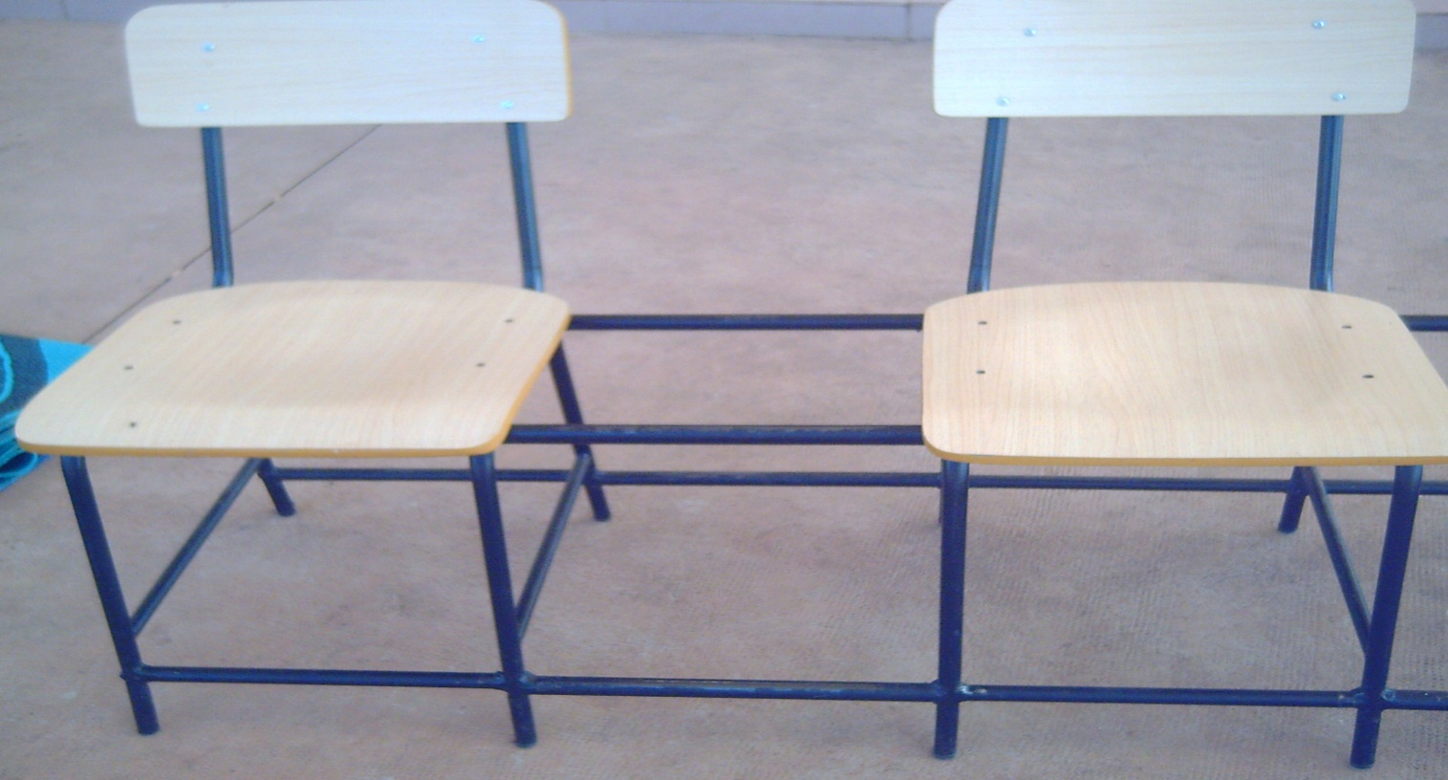
NB. :
  - Avant toute production ou livraison massive, un échantillon de table et de chaise doit au préalable être soumis au Rectorat de l’Université de Bamako pour approbation.
- Les pieds des chaises industrielles doivent être munis de protection sous forme d’embouts plastiques.

Chaise pour étudiant : Chaise pour étudiant (02 chaises groupées de structure métallique en tube rond 22 avec embouts collés) Hauteur dossier = 80 cm ; Hauteur assise = 45 cm ; Fond : 40x40 cm et Dossier 45x30 cm avec du bois rouges 5 mm collé.

Photo N°2 Tables de deux places pour étudiants ci-dessous joints :
- Chaque table et chaque chaise doit contenir la marque ‘‘USJPB’’ écrit par peinture non lavable.
- Table de deux places : Table de 02 places pour étudiant en tube carré de 25x15 sans casier, à quatre pieds avec socle en bas en tuyau rond avec embouts, Dessus en bois rouge 20 mm de dimensions 120x40xH75 cm ;

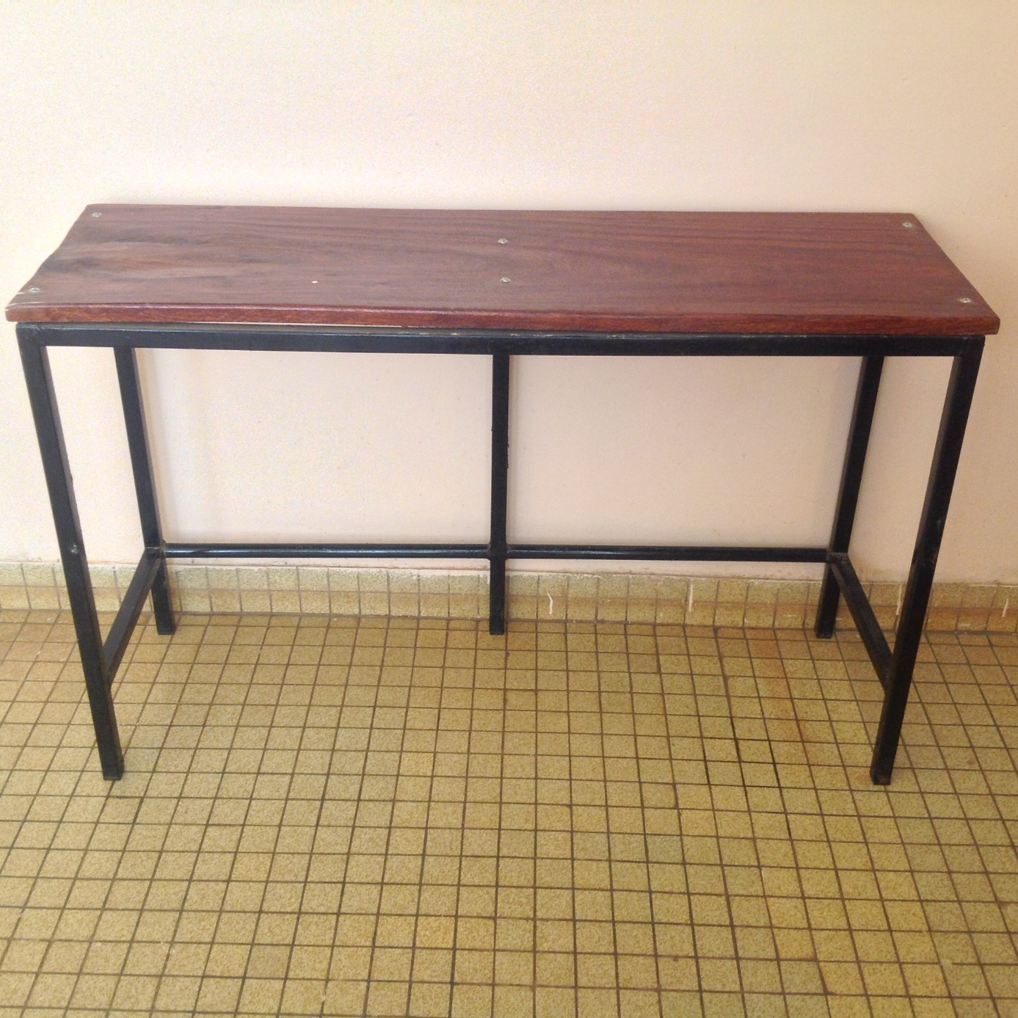

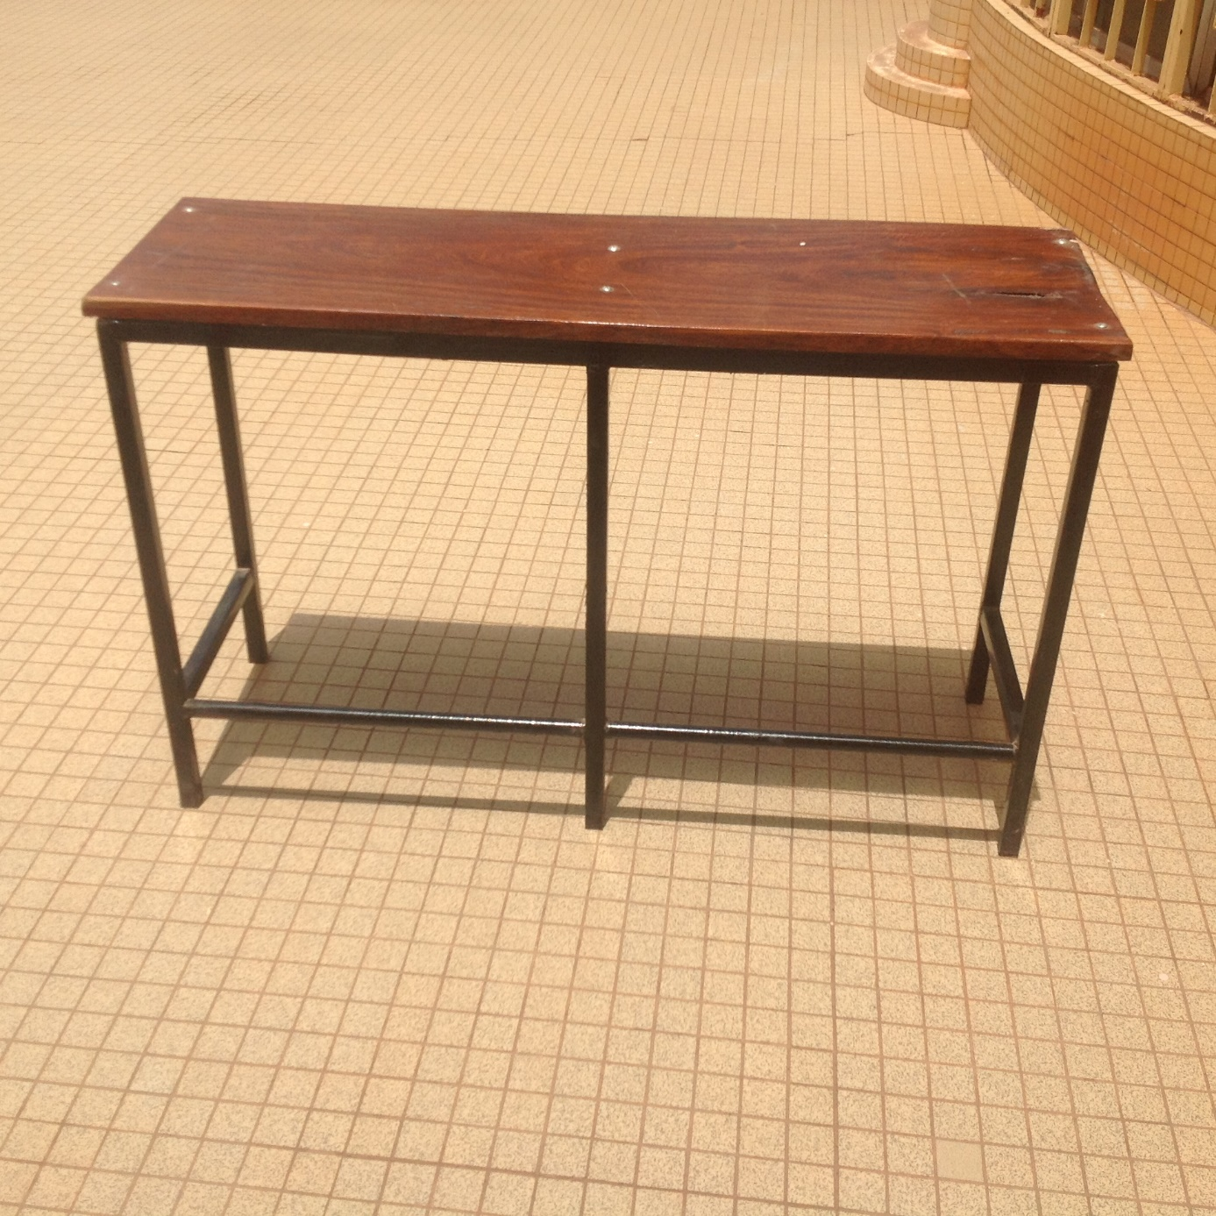

Résumé des Spécifications Techniques
Les Fournitures et/ou Services connexes devront être conformes aux spécifications et normes suivantes.
Articles (Nos) | Noms des Fournitures et/ou des Services connexes | Spécifications techniques et normes applicables | Spécifications techniques et normes proposées par le soumissionnaire
Lot1 : Fourniture et Pose de tables de deux places et de chaises groupées de deux places pour la FSAP
[Insérer le numéro de l’article] | [Insérer le nom] | [Insérer les prescriptions et les normes]
Lot N°01 | Fourniture et Pose de tables de deux places | Tables de deux places pour étudiants en tube carré de 25 x 15 sans casier, à quatre pieds avec socle en bas en tuyau rond avec embouts. Dessus en bois rouge de dimensions 120 x 40 x h 75 cm.
 | Fourniture et Pose de 2 chaises groupées pour les salles | Chaise pour étudiant  (02 chaises groupées de structure métallique en tube rond 22 avec embouts collés). Hauteur dossier : 80 cm ; Hauteur assise : 45 cm ; Fond : 40 x 40 cm et dossier 45 x 30 cm avec du bois rouge.
Lot2 : Fourniture et Pose de tables de deux places et de chaises groupées de deux places pour la FDPRI
 | Fourniture et Pose de tables de deux places | Tables de deux places pour étudiants en tube carré de 25 x 15 sans casier, à quatre pieds avec socle en bas en tuyau rond avec embouts. Dessus en bois rouge de dimensions 120 x 40 x h 75 cm.
Lot N°02 | Fourniture et Pose de chaises groupées pour les salles | Chaise pour étudiant  (02 chaises groupées de structure métallique en tube rond 22 avec embouts collés). Hauteur dossier : 80 cm ; Hauteur assise : 45 cm ; Fond : 40 x 40 cm et dossier 45 x 30 cm avec du bois rouges .
 | Fourniture et Pose de tables et de sièges pliables pour l’Amphi 1 de de la FDPU | Chaise pliante pour amphi : Hauteur dossier : 86 en tube rond 25 ; largeur 49 cm, Fond de chaise 44 x 45, Dossier 50 x 30
Table pour amphi :
L 240 cm x 40 cm x H 75 cm Cornière 50 X 5 Fixation au sol en fer plat de 50 x 10 Dessus en 20 mm
Lot3 : Fourniture et Pose de tables de deux places et de chaises groupées pour les salles de classes et Renouvellement des tables et sièges pliables de l’Amphi de 300 places à la FDPU.
Lot N°03 | Fourniture et Pose de tables de deux places | Tables de deux places pour étudiants en tube carré de 25 x 15 sans casier, à quatre pieds avec socle en bas en tuyau rond avec embouts. Dessus en bois rouge de dimensions 120 x 40 x h 75 cm .
 | Fourniture et Pose de chaises groupées de deux places | Chaise pour étudiant  (02 chaises groupées de structure métallique en tube rond 22 avec embouts collés). Hauteur dossier : 80 cm ; Hauteur assise : 45 cm ; Fond : 40 x 40 cm et dossier 45 x 30 cm avec du bois rouges .

Photo N°3 Les modèles de tables et de chaises pour professeurs sont ci-dessous joints :
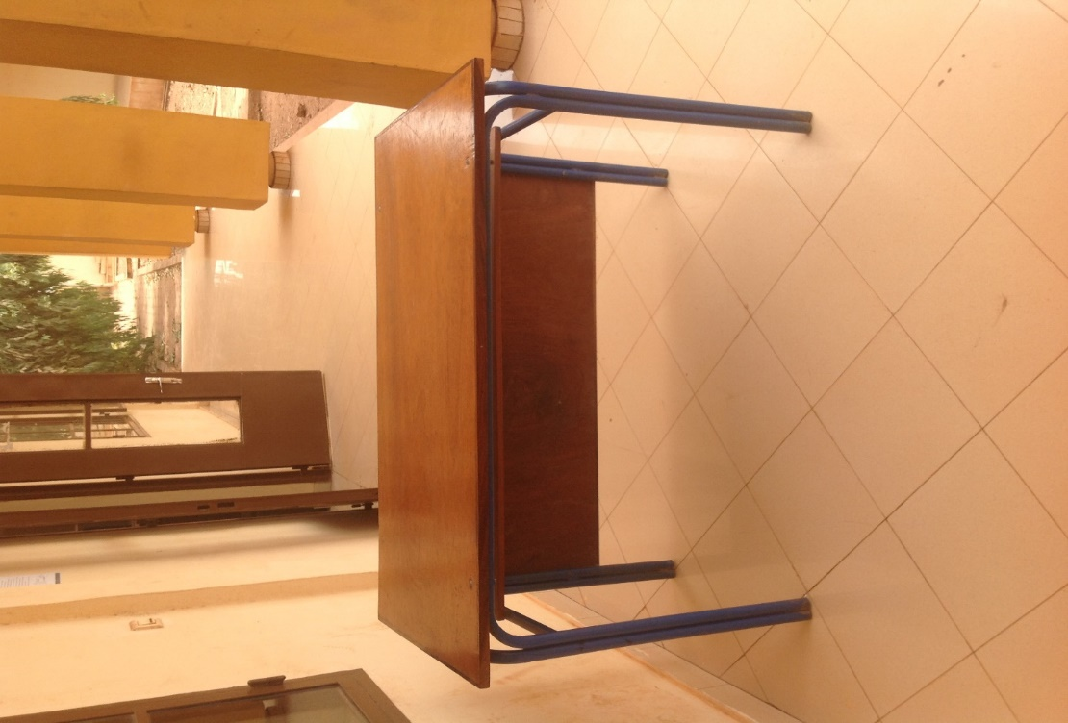  Modèle de Bureau pour professeur  (Vue d’en face) | 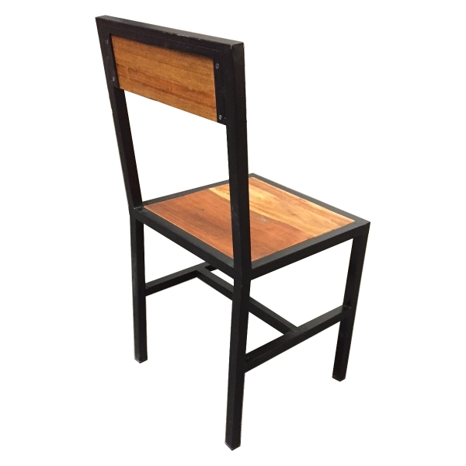  Modèle de Chaise pour professeur

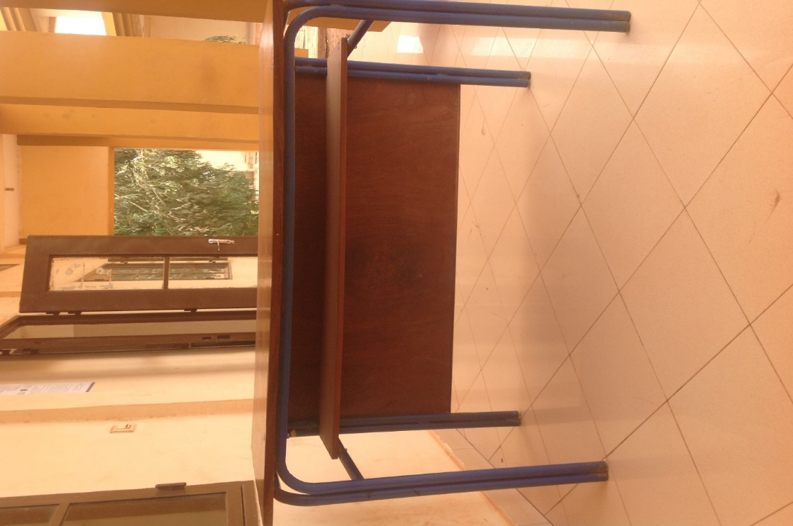  Modèle de Bureau pour professeur  (Vue d’en face) | 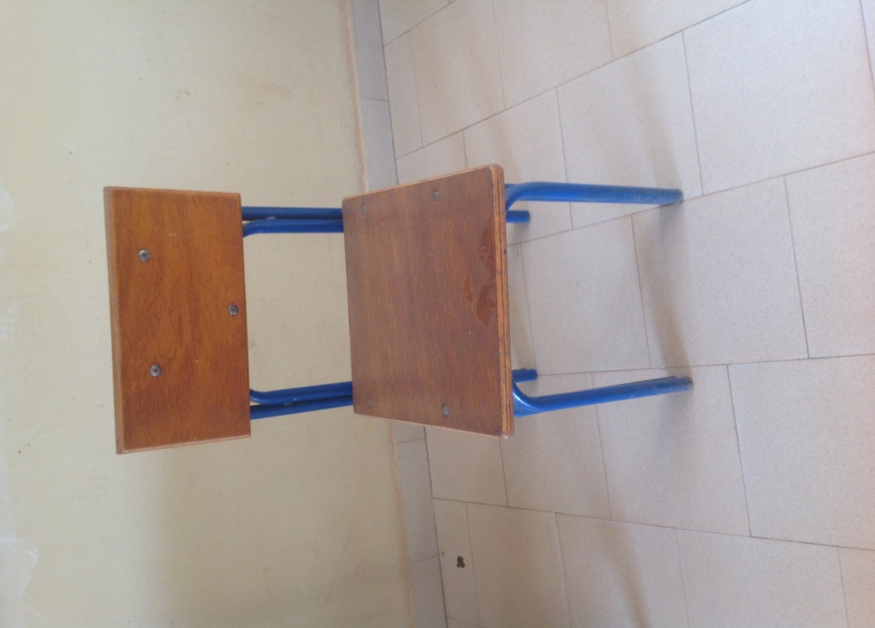  Modèle de Chaise pour professeur  (Vue d’en face)
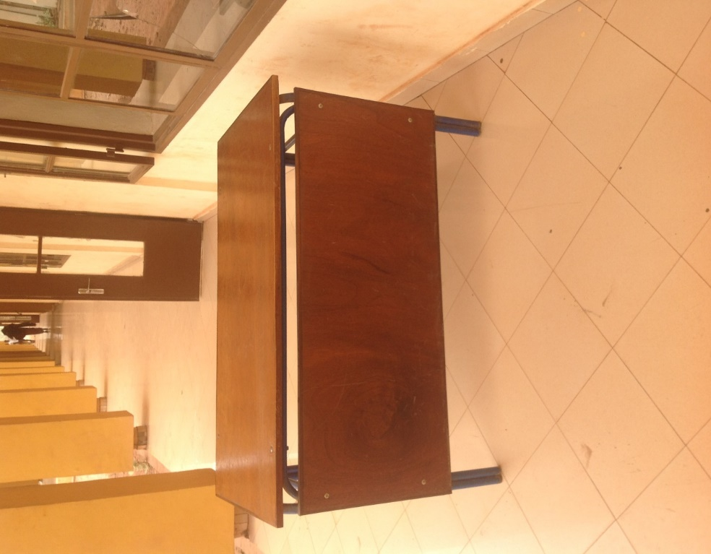  Modèle de Bureau pour professeur  (Vue de dos) | 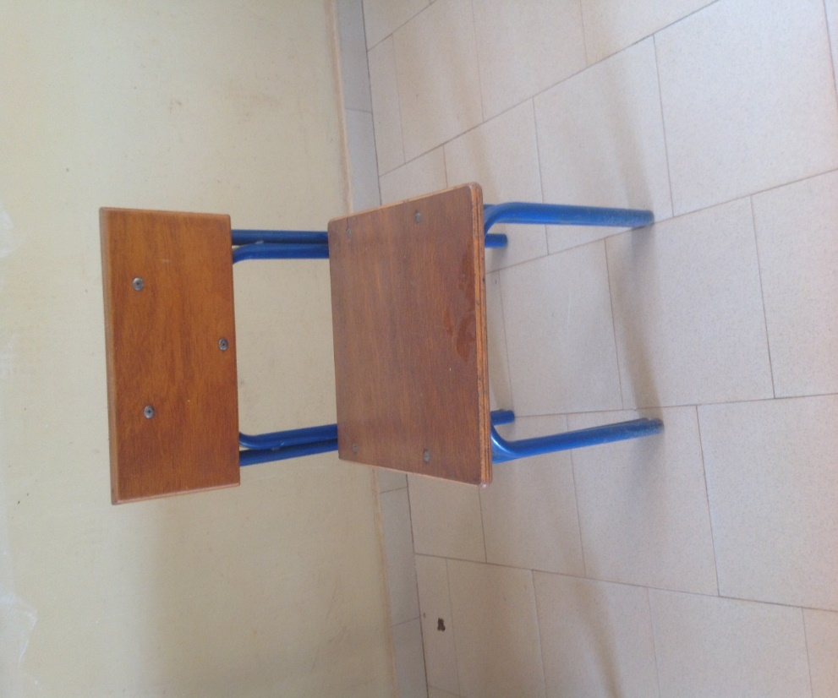  Modèle de Chaise pour professeur

Modèle de table et de siège pour amphithéâtre :
Chaise pliante pour amphi : Hauteur dossier 86 en tube rond 25 ; Largeur 49 cm, Fond de chaise 44x45, Dossier 50x30 ;
Table pour amphi L240 cm x40 cm x H75 cm Cornière 50x5 Fixation au sol en fer plat de 50x10 Dessus en 20 mm.

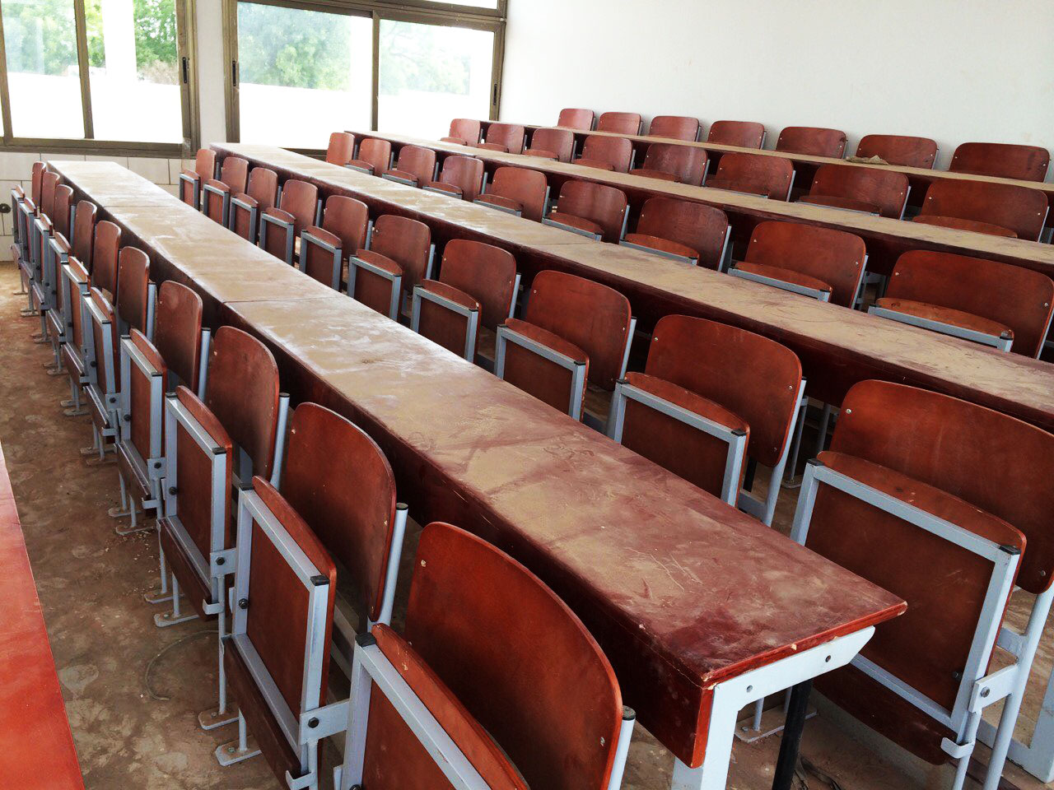

. Plans (Sans Objet)
Le présent Dossier d’appel d’offres [insérer « comprend les plans suivants » ou « ne comprend aucun plan »], selon le cas. (Il s’agit principalement des hypothèses de marchés industriels où la livraison des fournitures et/ou les services de pose et d’installation doivent tenir compte des plans des locaux et bâtiments auxquels s’incorporent les acquisitions de fournitures : par exemple incinérateurs, chambre froide, climatiseurs, etc.)
[si le dossier d’AO comprend des plans, en insérer la liste dans le tableau ci-dessous].

Liste des plans
Nos | Titres | Objectifs

5. Inspections et Essais (Sans Objet)
Les inspections et tests suivants seront réalisés : [insérer la liste des inspections et des tests].

TROISIEME PARTIE : Marché

Section V. Cahier des clauses administratives générales (CCAG)
Section VI. Cahier des clauses administratives particulières (CCAP)
Section VII. Formulaires du Marché

Section V : Cahier des clauses administratives générales (CCAG)

Le Cahier des Clauses Administratives Générales des marchés publics de fournitures et services connexes s’applique au présent marché.

Section VI : Cahier des clauses administratives particulières (CCAP)
Le Cahier des clauses administratives particulières (CCAP) précise le Cahier des clauses administratives générales (CCAG). Lorsqu’il y a contradiction, les clauses ci-après prévalent par rapport aux clauses du CCAG.
[L’Autorité contractante sélectionne et insère le texte approprié en utilisant les exemples fournis ci-dessous ou un texte différent acceptable ; et supprime le texte en italiques]
CCAG 1.1 (g) | L’Autorité contractante est : Université des Sciences Juridiques et Politiques de Bamako (USJPB).
CCAG 1.1 (l) | Le(s) lieu(x) de destination(s) finale(s) est (sont) : le Rectorat et les structures de l’USJPB (FSAP, FDPRI et FDPU)
CCAG 4.2 (b) | Les termes commerciaux auront la signification prescrite par les Incoterms Version 2010
CCAG 6.1 | [Note : selon le Code des Marchés publics (Art 31 1 et 2) « Les candidats aux marchés publics peuvent se grouper pour concourir à l'obtention des marchés publics sous forme de groupements d'entreprises solidaires ou de groupements d'entreprises conjointes, sous réserve de respecter les règles interdisant les entraves à la concurrence. Sans objet  Les membres du groupement sont conjoints lorsque chacun de ses membres s’engage à exécuter une ou plusieurs parties du marché identifiées quant à leur nature et à leur prix sans encourir de responsabilité quant à l'exécution des autres parties du marché. Les membres du groupement sont solidaires lorsque chacun de ses membres est engagé pour la totalité du marché »  En général, l’Autorité contractante souhaitera que le groupement soit solidaire, et il n’y aura pas lieu de modifier le CCAG. Dans le cas où l’Autorité contractante souhaiterait que le groupement soit conjoint, insérer ici la disposition suivante : « les membres du groupement seront conjoints au sens du Code des Marchés publics »].
CCAG 8.1 | Aux fins de notification, l’adresse de l’Autorité contractante sera :  À l’attention de : Université des Sciences Juridiques et Politiques de Bamako.  Nº et rue : Campus Universitaire sur la Colline de Badalabougou  Étage/nº de bureau : Rectorat USJPB Premier étage, Bureau N°114  Ville : Bamako  Code postal : BP.E2528  Pays : Mali  Téléphone : 20-22-19-33  Télécopie fax : 20-22-92-52  Adresse électronique : ww.usjpb.edu.ml
CCAG 9.1 | [Lorsque le droit applicable est autre que le droit malien indiquer ici le droit applicable, sinon ne pas modifier le CCAG.]
CCAG 10.2 | [Note : Tout litige sera soumis à la juridiction compétente par défaut. Toutefois, l’Autorité contractante peut insérer une clause compromissoire d’arbitrage, notamment dans l’hypothèse d’un Marché avec un Attributaire ressortissant d’un État non membre de l’UEMOA. Au moment de finaliser le Marché, la clause appropriée sera retenue dans le Marché. La note explicative qui suit doit donc être insérée au titre de la clause 10.6 a) du CCAG dans le document d’appel d’offres.] Sans objet  Note explicative à l’intention des candidats : Au moment de la finalisation du marché la clause 10.6 (a) du CCAG sera retenue dans le cas où le Marché est passé avec un soumissionnaire ressortissant d’un État membre de l’UEMOA. Cette disposition sera remplacée par le texte ci-après dans le cas d’un Marché passé avec un Soumissionnaire ressortissant d’un État non membre de l’UEMOA :  « La Clause 10.6 a) du CCAG est modifiée et remplacée par : Si les parties n’ont pas réussi à résoudre leur différend à l’amiable, le litige sera soumis à un tribunal arbitral dans les conditions prévues par l'Acte Uniforme de l'OHADA relatif à l'arbitrage ». Sans objet
CCAG 12.1 | Détails concernant les documents de livraison et autres documents à fournir par le Titulaire : [insérer la liste des documents requis]
CCAG 14.1 | Le prix des Fournitures livrées et/ou Services connexes exécutés « sera ferme ».  Le montant d'un marché à prix ferme est actualisable pour tenir compte des variations de coûts entre la date limite de validité des offres et la date du début de l’exécution du marché, en appliquant au montant d'origine de l'offre la formule d'actualisation ci-après :  P₁ = P₀ (a L_{1/}Lo + bi M_{1/}Mo)  dans laquelle :  P₁ = Prix actualisé.  P₀ = Prix du marché (prix de base).  a = pourcentage estimé de l’élément représentant la main-d’œuvre dans le Prix du marché.  bi = pourcentage estimé de l’élément (d’indice i) représentant les matières et matériaux dans le Prix du marché.  L₀, L₁ = indices du coût de la main-d’œuvre applicables à l’industrie concernée, à la date limite de validité des offres et à la date d’actualisation du prix, respectivement.  M₀, M₁ = indices des prix des principaux matériaux de base à la date limite de validité des offres et à la date d’actualisation du prix, respectivement.  La somme des éléments a et bi doit toujours être égale à un (1) dans chaque cas où la formule est utilisée.  La date d’actualisation du prix est la date à laquelle la notification d’attribution définitive du marché est effectuée.
CCAG 15.1 | Clause 15.1 du CCAG : La méthode et les conditions de règlement du Titulaire au titre de ce marché sont :  Règlement des Fournitures : Sans objet :  Le règlement sera effectué comme suit : (sans objet)  i) Règlement de l’Avance : [préciser le taux qui ne saurait excéder trente (30%)] pour cent du montant du Marché sera réglé dans les 30 jours suivant la signature du Marché, contre une demande de paiement, et une garantie bancaire (i) à concurrence de 100% du montant de ladite avance (ii) valable jusqu’à la livraison des Fournitures et (iii) conforme au format type fournie dans le document d’appel d’offres ou à un autre format jugé acceptable par l’Autorité contractante.  ii) A la livraison : [préciser le taux] pour cent du prix du Marché des Fournitures embarquées sera réglé contre la fourniture des documents spécifiés à la clause 12 du CCAG.  iii) À la réception définitive : le solde de [préciser le taux] pour cent du prix du Marché des Fournitures livrées sera réglé dans les trente (30) jours suivant leur réception définitive, contre une demande de règlement accompagnée d’un procès-verbal de réception émis par l’Autorité contractante.
CCAG 15.4 | Le délai au-delà duquel l’Autorité contractante paiera des intérêts moratoires au Titulaire est de soixante (60) jours conformément à l’article 108.6 du Code des Marchés Publics.  Le dépassement du délai de paiement ouvre sans autre formalité et de plein droit pour le titulaire du marché au paiement d’intérêts moratoires à compter du jour suivant l’expiration du délai à un taux fixé par le Ministre chargé des Finances de l’État membre dans lequel le marché est exécuté, et qui ne pourra en aucun cas être inférieur au taux d’escompte de la BCEAO augmenté de un point. (Article 108.6 du Code des Marchés Publics)
CCAG 16.1 | Préciser les impôts, taxes et droits. [Lorsque le Marché sera exempté de certains impôts, droits ou taxes, il conviendra de l’indiquer précisément ici, sinon ne pas modifier le CCAG] Sans objet
CCAG 17.1 | Le montant de la garantie de bonne exécution sera de cinq (5) pourcent du montant du Marché.
CCAG 17.3 | La garantie de bonne exécution sera : « une garantie bancaire »
CCAG 22.2 | L’emballage, le marquage et les documents placés à l’intérieur et à l’extérieur des caisses seront : [insérer les informations]
CCAG 23.1 | La valeur assurée devra être de cent dix (110) pourcent de la valeur DDP rendue à destination des fournitures. Sans objet
CCAG 25.1 | Les Inspections et Essais sont : [décrire les types, fréquences, procédures utilisés pour réaliser ces inspections et ces essais] Sans objet
CCAG 25.2 | Les inspections et les essais seront réalisés à : [insérer les lieux] Sans objet___________________________________________________
CCAG 26.1 | Les pénalités de retard s’élèvent à : un deux mille cinq centième (1/2500ème) du montant du marché initial éventuellement modifié ou complété par les avenants intervenus par jour de retard.  Le montant maximum des pénalités de retard sera de un deux mille cinq centième (1/2500ème) du montant du marché
CCAG 27.3 | [Lorsque l’Autorité contractante souhaitera retenir un délai de garantie différent de celui prévu au CCAG, il conviendra de l’indiquer ici, sinon ne pas modifier le CCAG] Sans objet
CCAG 27.5 et 27.6 | Le délai de réparation ou de remplacement sera de : 30 jours.

Section VII : Formulaires du Marché

Liste des formulaires
1. Modèle de Lettre de Notification 75
2. Formulaire de Marché 77
3. Modèle de garantie de bonne exécution (garantie émise par un organisme financier) 79
4. Modèle de garantie de remboursement d’avance (garantie émise par un organisme financier) 81

1. Modèle de Lettre de Notification

[Papier à en-tête du Maître d’Ouvrage]

Date : [date]

A : [nom et adresse du Soumissionnaire retenu]

Messieurs,
La présente a pour but de vous notifier que votre offre en date du [date] pour la fourniture de [nom et/ ou description des fournitures] pour le montant du Marché de [montant en chiffres et en lettres] FCFA, rectifié et modifié conformément aux Instructions aux candidats [Supprimer “rectifié et” ou “et modifié” si uniquement l’une seule de ces mesures s’applique. Supprimer “rectifié et modifié conformément aux Instructions aux candidats” si des rectifications ou modifications n’ont pas été effectuées], est acceptée par nos services.
Il vous est demandé de fournir la garantie de bonne exécution conformément au CCAG, en utilisant le formulaire de garantie de bonne exécution de la Section VII, Formulaires du marché.
Veuillez agréer, Messieurs, l’expression de notre considération distinguée.

[Signature, nom et titre de la Personne Responsable du Marché habilitée à signer au nom du Maître d’Ouvrage]

Formulaire de marché

MARCHÉ No _______________________________________________________________

PASSE PAR APPEL D'OFFRES DU [Ou autres procédures à préciser] _______________

PUBLIE LE [Le cas échéant, en fonction du type de procédure de passation] ____________

APPROUVE LE ____________________________________________________________

NOTIFIE LE _________par Ordre de Service n° _________________________________

OBJET : ___________________________________________________________________

TITULAIRE : ______________________________________________________________

MONTANT DU MARCHÉ : __________________________________________________

DÉLAI D'EXÉCUTION : ____________________________________________________

FINANCEMENT : __________________________________________________________

PRM_______________________________________________________________________

Enregistré au Service des Impôts

2. Formulaire de Marché

[L’Attributaire remplit ce Formulaire de marché conformément aux indications en italiques]
AUX TERMES DU PRÉSENT MARCHÉ, conclu le [date] ___ jour de [mois] ___ de__ [année] ____
ENTRE
(1) [insérer le nom légal complet de l’Autorité contractante] ________ de [insérer l’adresse complète de l’Autorité contractante] ____________ (ci-après dénommé l’«Autorité contractante») d’une part, et
(2) [insérer le nom légal complet du Titulaire] ___________ de [insérer l’adresse complète du Titulaire] ______________ (ci-après dénommé le « Titulaire »), d’autre part :

ATTENDU QUE l’Autorité contractante a lancé un appel d’offres pour certaines Fournitures et/ou certains Services connexes, à savoir [insérer une brève description des Fournitures et/ou des Services connexes] _____________ et a accepté l’offre du Titulaire pour la livraison de ces Fournitures et la prestation de ces Services connexes, pour un montant de [insérer le montant du Marché] _______ (ci-après dénommé le « montant du Marché») et dans le délai maximal de [insérer le délai maximal de réalisation des fournitures et services connexes].

IL A ÉTÉ ARRÊTÉ ET CONVENU CE QUI SUIT :

- Dans ce Marché, les mots et expressions auront le même sens que celui qui leur est respectivement donné dans les clauses du Marché auxquelles il est fait référence.

- Les documents ci-après sont réputés faire partie intégrante du Marché et être lus et interprétés à ce titre :

- Le présent Formulaire de Marché ;
- La Notification du Marché adressée au Titulaire par l’Autorité contractante ;
- L’offre et les Bordereaux des prix présentés par le Titulaire ;
- Le Cahier des Clauses Administratives Particulières (CCAP) ;
- Le Cahier des Clauses Administratives Générales (CCAG) ;
- le Bordereau des quantités, Calendrier de livraison ;
- Le Cahier des Clauses techniques particulières (CCTP) ; et
- [Ajouter ici tout(s) document(s) supplémentaire (s} éventuels] ________________

- Le présent Formulaire de Marché prévaudra sur toute autre pièce constitutive du Marché. En cas de différence entre les pièces constitutives du Marché, ces pièces prévaudront dans l’ordre où elles sont énumérées ci-dessus.

- En contrepartie des paiements que l’Autorité contractante doit effectuer au bénéfice du Titulaire, comme cela est indiqué ci-après, le Titulaire convient avec l’Autorité contractante par les présentes de livrer les Fournitures et/ou de réaliser les Services connexes, et de remédier aux défauts de ces Fournitures et/ou Services connexes conformément à tous égards aux dispositions du Marché.

- L’Autorité contractante convient par la présente de payer au Titulaire, en contrepartie des Fournitures et/ou Services connexes, le montant du Marché, ou tout autre montant dû au titre du Marché, et ce, aux échéances et de la façon prescrites par le Marché.

- Le présent marché ne sera définitif qu'après son approbation par l'autorité compétente comme prévu par le code des marchés publics en vigueur en République du Mali.
EN FOI DE QUOI, les parties au présent Marché ont fait signer le présent document relatif au marché (préciser l’objet de marché), conclu entre [indiquer l’Autorité Contractante] et l’entreprise [indiquer la raison sociale et l’adresse complète de l’entreprise] passé après [préciser le mode de passation du marché], pour un montant de (préciser le montant du marché) FCFA (toutes taxes comprises) ou (hors taxes en application des dispositions de l’Arrêté n°…./MEF-SG du …….. fixant le régime fiscal et douanier applicable au (insérer l’objet), financé par [préciser la source de financement] à hauteur de ….% pour un délai d’exécution de ….. conformément aux lois en vigueur au Mali, les jour et année mentionnés ci-dessous.

Lu et accepté par  Le Titulaire (ou le prestataire de service)  [insérer le nom et le titre de la personne habilitée à signer]  Ville, le ________________________ | Conclu par  L’Autorité Contractante  [insérer le nom et le titre de la personne habilitée à signer]  Ville, le ________________
Vu par  Le Contrôleur Financier  Ville, le ____________________ | Approuvé par  L’Autorité d’Approbation  [insérer le nom et le titre de la personne habilitée à signer]  Ville, le ____________________

3. Modèle de garantie de bonne exécution (garantie émise par un organisme financier)

[Sur demande du Titulaire, l’organisme financier (garant) remplit cette garantie de bonne exécution type conformément aux indications en italique]

Date : __________________________

Appel d’offres nº : ________________
___________________________________________ [Insérer nom et adresse de l’organisme financier d’émission]

Bénéficiaire : _______________________ [Insérer les nom et adresse du Maître d’Ouvrage]

Garantie de bonne exécution no. : ______________________________________________

Nous avons été informés que ____________________ [nom du Titulaire] (ci-après dénommé « le Titulaire ») a conclu avec vous le Marché no. ________________ [Insérer le n°] en date du ______________ [Insérer la date] pour l’exécution de _____________________ [Insérer la description des fournitures et/ou services connexes] (ci-après dénommé « le Marché »).
De plus, nous comprenons qu’une garantie de bonne exécution est exigée en vertu des conditions du Marché.
A la demande du Titulaire, nous _________________ [Insérer le nom de la banque] nous engageons par la présente, sans réserve et irrévocablement, à vous payer à première demande, toutes sommes d’argent que vous pourriez réclamer dans la limite de _____________ [Insérer la somme en chiffres] _____________ [Insérer la somme en lettres].
Votre demande en paiement doit être accompagnée d’une déclaration attestant que le Titulaire ne se conforme pas aux conditions du Marché, sans que vous ayez à prouver ou à donner les raisons ou le motif de votre demande ou du montant indiqué dans votre demande.
La présente garantie expire au plus tard le __________ [Insérer la date] ___________ [Insérer le mois] 2____ [Insérer l’année], et toute demande de paiement doit être reçue au plus tard à cette date.
La présente garantie est établie en conformité avec l’Acte Uniforme OHADA révisé du 15 décembre 2010 portant organisation des sûretés (JO OHADA n° 22 du 15 février 2011) dont les articles 40 et 41 sont respectivement relatifs aux règles de formation de la lettre de garantie et à ses mentions obligatoires.
Cette garantie est délivrée en vertu de l’agrément n°………………….du …………………… Ministère chargé des Finances.

[Insérer le nom et la fonction de la personne habilitée à signer la garantie au nom de la banque]

[Insérer la signature]

___________________
[Signature]

Note : Le texte en italiques doit être retiré du document final ; il est fourni à titre indicatif en vue de faciliter la préparation du document.

4. Modèle de garantie de remboursement d’avance (garantie émise par un organisme financier)

[Sur demande du Titulaire, l’organisme financier (garant) remplit cette garantie de bonne exécution type conformément aux indications en italique]

Date : ____________________________
Appel d’offres no : ________________

_____________________________ [Insérer nom de la banque et adresse de la banque d’émission]
Bénéficiaire : __________________ [Insérer les nom et adresse de l’autorité contractante] Garantie de restitution d’avance no. : ________________
Nous avons été informés que ____________________ [insérer le nom du Titulaire] (ci-après dénommé « le Titulaire») a conclu avec vous le Marché N° ________________ [Insérer le N°] en date du ______________ [Insérer la date] pour l’exécution _____________________ [insérer la description des fournitures et/ou services] (ci-après dénommé « le Marché »).

De plus, nous comprenons qu’en vertu des conditions du Marché, une avance au montant de ___________ [Insérer la somme en chiffres] _____________ [Insérer la somme en lettres] est versée contre une garantie de restitution d’avance.
A la demande du Titulaire, nous _________________ [Insérer le nom de la banque] nous engageons par la présente, sans réserve et irrévocablement, à vous payer à première demande, toutes sommes d’argent que vous pourriez réclamer dans la limite de _____________ [Insérer la somme en chiffres] _____________ [Insérer la somme en lettres]. Votre demande en paiement doit être accompagnée d’une déclaration attestant que le fournisseur (ou « le prestataire de service ») ne se conforme pas aux conditions du Marché parce qu’il a utilisé l’avance à d’autres fins que la livraison des fournitures.
Toute demande et paiement au titre de la présente garantie est conditionnelle à la réception par le Titulaire de l’avance mentionnée plus haut dans son compte portant le numéro ______________[insérer le numéro du compte bancaire] à __________________ [insérer les nom et adresse de la banque].
La présente garantie expire au plus tard le _________ ___________ 2____ et toute demande de paiement doit être reçue au plus tard à cette date.
La présente garantie est établie en conformité avec l’Acte Uniforme OHADA révisé du 15 décembre 2010 portant organisation des sûretés (JO OHADA n° 22 du 15 février 2011) dont les articles 40 et 41 sont respectivement relatifs aux règles de formation de la lettre de garantie et à ses mentions obligatoires.

Cette garantie est délivrée en vertu de l’agrément n°………………….du …………… Ministère chargé des Finances.

[Insérer le nom et la fonction de la personne habilitée à signer la garantie au nom de la banque]

[Insérer la signature]

Note : Le texte en italiques doit être retiré du document final ; il est fourni à titre indicatif en vue de faciliter la préparation.

Jour, mois, année ; par exemple : 31 mai 2008
Par exemple : de 8.heures à 17 heures.
Si applicable.
Si applicable.
Si applicable.
Si applicable.
Si applicable.
Si applicable.
Montant maximal autorisé des avances selon l’article 105 du CMP
Partie à biffer si la garantie de bonne exécution n’est pas exigée.
La date est établie conformément à l’article 17.4 des Cahier des Clauses administratives générales (« CCAG »), en tenant compte de toute obligation de garantie du Titulaire en vertu de l’article 27.2 du CCAG/CCAP. Dans le cas d’une prorogation de la durée du Marché, le Maître d’Ouvrage devra demander au Garant de prolonger la durée de la présente garantie. Une telle demande doit être faite par écrit avant la date d’expiration mentionnée dans la garantie.

